T.C
ONİKİŞUBAT KAYMAKAMLIĞI
Büyüksır İlkokulu ve Ortaokulu Müdürlüğü

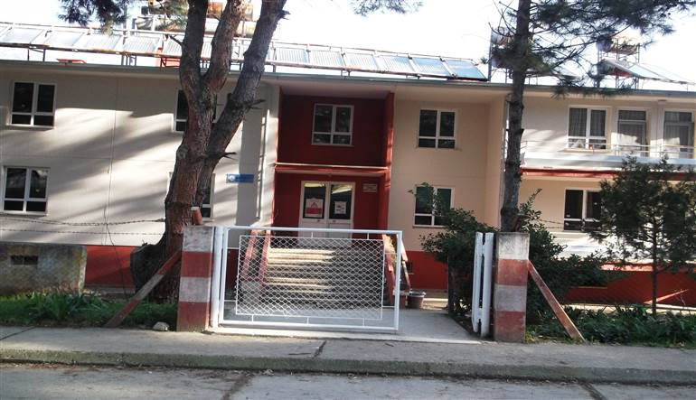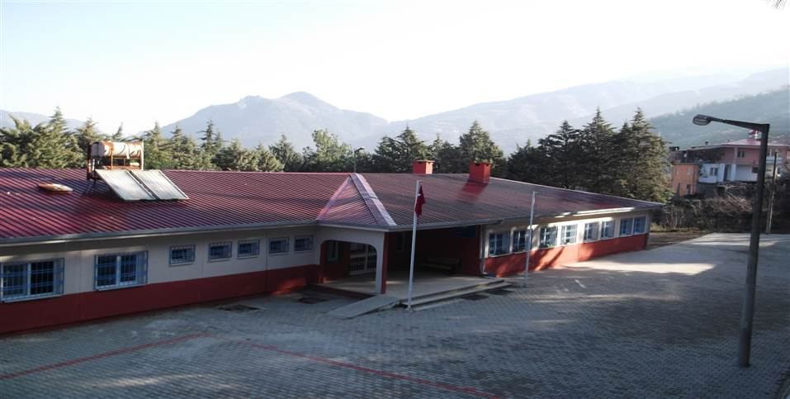
2024-2028
STRATEJİK PLANI
Kahramanmaraş

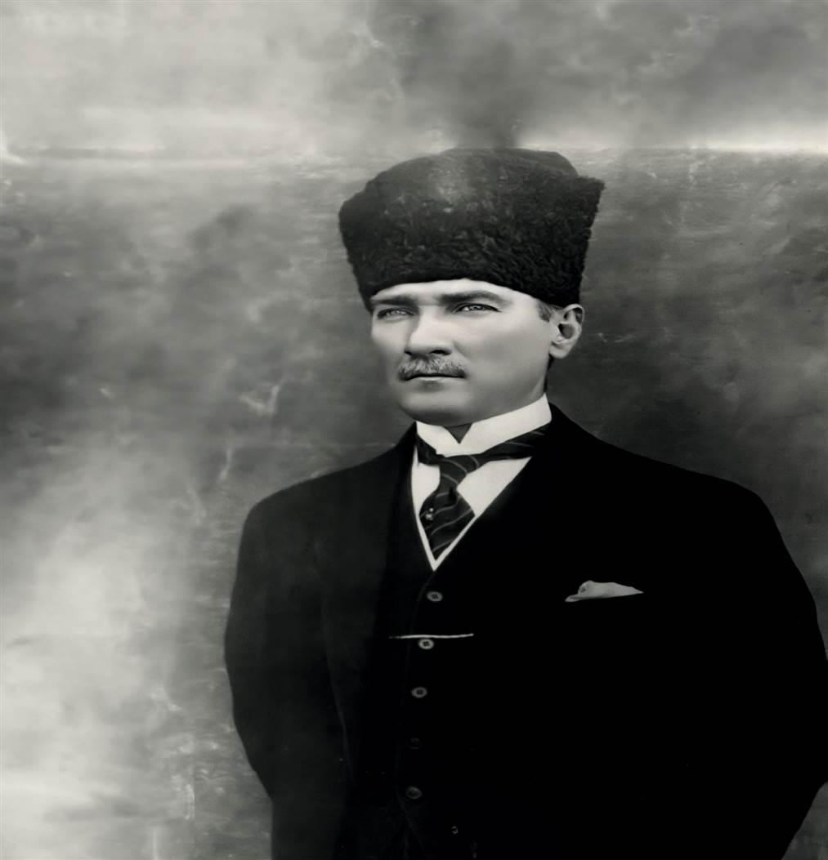

“Milli Eğitim'in gayesi; memlekete ahlâklı, karakterli, cumhuriyetçi, inkılâpçı, olumlu, atılgan, başladığı işleri başarabilecek kabiliyette, dürüst, düşünceli, iradeli, hayatta rastlayacağı engelleri aşmaya kudretli, karakter sahibi genç yetiştirmektir. Bunun için de öğretim programları ve sistemleri ona göre düzenlenmelidir. (1923)”
Mustafa Kemal ATATÜRK


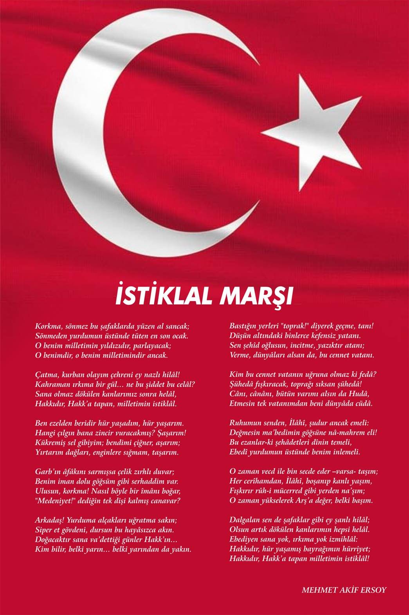

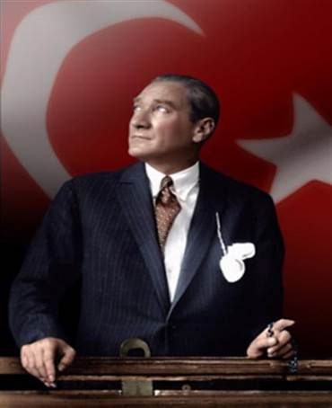
ATATÜRK'ÜN GENÇLİĞE HİTABESİ
Ey Türk gençliği! Birinci vazifen, Türk istiklâlini, Türk cumhuriyetini, ilelebet, muhafaza ve müdafaa etmektir.
Mevcudiyetinin ve istikbalinin yegâne temeli budur. Bu temel, senin, en kıymetli hazinendir. İstikbalde dahi, seni, bu hazineden, mahrum etmek isteyecek, dâhilî ve haricî, bedhahların olacaktır. Bir gün, istiklâl ve cumhuriyeti müdafaa mecburiyetine düşersen, vazifeye atılmak için, içinde bulunacağın vaziyetin imkân ve şeraitini düşünmeyeceksin! Bu imkân ve şerait, çok namüsait bir mahiyette tezahür edebilir. İstiklâl ve cumhuriyetine kastedecek düşmanlar, bütün dünyada emsali görülmemiş bir galibiyetin mümessili olabilirler. Cebren ve hile ile aziz vatanın, bütün kaleleri zapt edilmiş, bütün tersanelerine girilmiş, bütün orduları dağıtılmış ve memleketin her köşesi bilfiil işgal edilmiş olabilir. Bütün bu şeraitten daha elim ve daha vahim olmak üzere, memleketin dâhilinde, iktidara sahip olanlar gaflet ve dalâlet ve hatta hıyanet içinde bulunabilirler. Hatta bu iktidar sahipleri şahsî menfaatlerini, müstevlilerin siyasî emelleriyle tevhit edebilirler. Millet, fakr u zaruret içinde harap ve bîtap düşmüş olabilir.
Ey Türk istikbalinin evlâdı! İşte, bu ahval ve şerait içinde dahi, vazifen; Türk istiklâl ve cumhuriyetini kurtarmaktır! Muhtaç olduğun kudret, damarlarındaki asil kanda, mevcuttur!

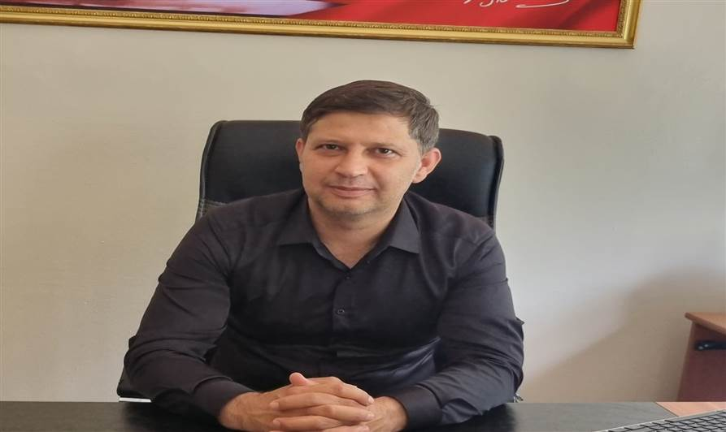

Müdür Sunuşu
Okulu, iyi bir toplum yaratmak için, bireyler üzerinde çalışan bir atölye olarak düşünebiliriz. İyi bir birey ve toplum yaratmak elbette ki tesadüflere bırakılmayacak kadar önemlidir. Bu nedenle yapılan çalışmaların mutlaka planlı ve programlı olması beklenir.
Gerek 5018 sayılı Kamu Mali Yönetimi ve Kontrol Kanunu gerekse Bakanlığımızın yayınladığı genelgeler de yapılacak çalışmaların planlı programlı olması yönündedir. Ayrıca, bilgi toplumunda gelişmeler çok hızlı ve baş döndürücü bir şekilde devam etmektedir. Bu gelişmelere ayak uydurabilmek içinde mutlaka planlı çalışmak gereklidir.
İşte tüm bu gerekliliklerden dolayı okulumuzda daha önce kurulan ve çalışmalarına devam eden OGYE, Stratejik Planlama kapsamına alınarak Üst Kurul ve Stratejik Plan Ekibi kurulmuştur. Stratejik Planlama Ekibi olarak öncelikle konuyla ilgili mevzuatı araştırdık ve yapılacak çalışmaları planladık. Stratejik Planlama Ekibi olarak özverili bir çalışma sonucunda okulumuzun 2024-2028 yıllarını kapsayan Stratejik planı çıkarılmış oldu. Bu plan sonucunda ileriki bölümlerde açıklanan okulumuzun misyonumuzda ve vizyonumuzda belirtilen hedeflere ulaşmaktır. Tüm paydaşlarımızın katkıları hazırlanan Stratejik Planımızın yine tüm paydaşlarımızın özverili çalışması ile uygulanacağına dair inancım tamdır.
Bu süreçte emeği geçenlere teşekkür ederek okulumuzun Stratejik Planının uygulanmasında görev yapacak olanlara çalışmalarında başarılar diler, saygılar sunarım.

İrfan ÖZDOĞAN

Okul Müdürü

İÇİNDEKİLER
Müdür Sunuşu 5
İÇİNDEKİLER 6
BÖLÜM I 9
GİRİŞ 10
1. gİRİŞ VE STRATEJİK PLANIN HAZIRLIK SÜRECİ 10
STRATEJi geliştirme kurulu ve stratejik PLAN ekibi 10
planlama süreci 11
BÖLÜM II 12
2. dURUM ANALİZİ 13
2.1.KURUMSAL TARİHÇE 13
2.2. UYGULANMAKTA OLAN STRATEJİK PLANIN DEĞERLENDİRİLMESİ 14
2.3 MEVZUAT ANALİZİ 16
2.4.ÜST POLİTİKA BELGELERİ ANALİZİ 18
2.5. FAALİYET ALANLARI İLE ÜRÜN VE HİZMETLERİN BELİRLENMESİ 19
2.6 PAYDAŞ ANALİZİ 24
2.7 KURULUŞ İÇİ ANALİZ 32
2.7.1. TEŞKİLAT YAPISI 32
2.7.2. İNSAN KAYNAKLARI 33
2.7.3. TEKNOLOJİK DÜZEY 33
2.7.4. mali kaynaklar 34
2.7.5. istatistiki veriler 35
2.8. dış çevre analizi (politik, ekonomik, sosyal, teknolojik, yasal ve çevresel analiz- pestle) 36
2.9. güçlü ve zayıf yönler ile fırsatlar ve tehditler (gzft) analizi 39
2.10. tespit ve ihtiyaçların belirlenmesi 43
BÖLÜM III 45
3. gelecege bakış 46
3.1.mİSYON 46
3.2. vİZYON 46
3.3. temel değerler 46
aMAÇ, HEDEF VE stratejilerin belirlenmesi 47
Amaçlar 47
hedefler 47
performans göstergeleri 47
stratejilerin belirlenmesi 47
BÖLÜM IV 60
maliyetlendirme 61
BÖLÜM V 62
5. iZLEME VE DEĞERLENDİRME 63

Okul Künyesi
Okulumuzun temel girdilerine ilişkin bilgiler altta yer alan okul künyesine ilişkin tabloda yer almaktadır.

İli: KAHRAMANMARAŞ |  |  |  | İlçesi: ONİKİŞUBAT
Adres: | BÜYÜKSIR MAH. SİTELER SOKAK. NO 29 - 35 |  |  | Coğrafi Konum (link) |  | https://maps.app.goo.gl/2bDeG3oRBXRadSjg9
Telefon Numarası: | 03442843106 |  |  | Faks Numarası:
e- Posta Adresi: | 754198@meb.k12.tr  754200@meb.k12.tr |  |  | Web sayfası adresi: |  | https://buyuksiroo.meb.k12.tr/  https://buyuksirio.meb.k12.tr/
Kurum Kodu: | 754198  754200 |  |  | Öğretim Şekli: |  | Normal Öğretim Tam Gün Eğitim
Okulun Hizmete Giriş Tarihi : 1957 |  |  |  | Toplam Çalışan Sayısı |  | 3
Öğrenci Sayısı: | Kız | İlkokul 27  Ortaokul 25 |  | Öğretmen Sayısı | Kadın | İlkokul 3  Ortaokul 3
Öğrenci Sayısı: | Erkek | İlkokul 27  Ortaokul 26 |  | Öğretmen Sayısı | Erkek | İlkokul 2  Ortaokul 4
Öğrenci Sayısı: | Toplam | İlkokul 54  Ortaokul 54 |  | Öğretmen Sayısı | Toplam | 12
Derslik Başına Düşen Öğrenci Sayısı |  |  | :13,50 | Şube Başına Düşen Öğrenci Sayısı |  |  | :13,50
Öğretmen Başına Düşen Öğrenci Sayısı |  |  | :10,8 | Şube Başına 30’dan Fazla Öğrencisi Olan Şube Sayısı |  |  | :0
Öğrenci Başına Düşen Toplam Gider Miktarı |  |  | İlkokul 5000  Ortaokul 10000 | Öğretmenlerin Kurumdaki Ortalama Görev Süresi |  |  | İlkokul 1,25  Ortaokul 2,0

BÖLÜM I

1.GİRİŞ VE STRATEJİK PLANIN HAZIRLIK SÜRECİ
5018 Sayılı Kamu Mali Yönetimi ve Kontrol Kanunu ile kamu kaynaklarının daha etkili ve verimli bir şekilde kullanılması, hesap verebilir ve saydam bir yönetim anlayışının oluşması hedeflenmektedir.
2024-2028 dönemi stratejik planının hazırlanması sürecinin temel aşamaları; kurul ve ekiplerin oluşturulması, çalışma takviminin hazırlanması, uygulanacak yöntemlerin ve yapılacak çalışmaların belirlenmesi şeklindedir.

PLAN HAZIRLIK SÜRECİ
Okulumuzun 2024-2028 dönemlerini kapsayan stratejik plan hazırlık aşaması, üst kurul ve stratejik plan ekibinin oluşturulması ile başlamıştır. Ekip üyeleri bir araya gelerek çalışma takvimini oluşturulmuş, görev dağılımı yapılmıştır. Okulun 2024-2028 Stratejik Planda yer alan amaçlar, hedefler, göstergeler ve faaliyetler incelenmiş ve değerlendirilmiştir. Ayrıca 12. Kalkınma planı, İl ve İlçe Milli Eğitim Müdürlükleri 2024-2028 Stratejik Planları, mevzuat, üst politika belgeleri, paydaş, PESTLE, GZFT ve kuruluş içi analizlerinden elde edilen veriler ışığında eğitim ve öğretim sistemine ilişkin sorun ve gelişim alanları ile eğitime ilişkin öneriler tespit edilmiştir.
Planlama sürecine aktif katılımını sağlamak üzere paydaş anketi, toplantı ve görüşmeler yapılmıştır. Geleceğe yönelim bölümüne geçilerek okulumuzun amaç, hedef, gösterge ve eylemleri belirlenmiştir. Çalışmaları yürüten ekip ve kurul bilgileri altta verilmiştir.

1.1.Strateji Geliştirme Kurulu ve Stratejik Plan Ekibi
Strateji Geliştirme Kurulu: Okul müdürünün başkanlığında, bir okul müdür yardımcısı, bir öğretmen ve okul/aile birliği başkanı ile bir yönetim kurulu üyesi olmak üzere 5 kişiden oluşan üst kurul kurulur.

Stratejik Plan Ekibi: Okul müdürü tarafından görevlendirilen ve üst kurul üyesi olmayan müdür yardımcısı başkanlığında, belirlenen öğretmenler ve gönüllü velilerden oluşur.

2024-2028 Stratejik Plan üst kurulu Tablo 1’de yer almaktadır.
Tablo 1. Stratejik Plan Üst Kurulu
Üst Kurul Bilgileri |  | Ekip Bilgileri
Adı Soyadı | Unvanı | Adı Soyadı | Unvanı
İRFAN ÖZDOĞAN | MÜDÜR | KÜBRA GÖKÇE YEMŞEN | BAŞKA BİR MÜD. YRD. (Yoksa Aynı Md. Yard.)
MUHAMMET GÖMÜLÜTAŞ | MÜDÜR YRD. | YUNUS ÇELİK | ÖĞRETMEN
MELEK NUR YILDIZ | ÖĞRETMEN | HATİCE KARACA | ÖĞRETMEN
HÜSEYİN KAPLAN | OKUL AİLE BİR. BŞK. | GÖKHAN KEPEK | VELİ
EYÜP KAYA | ÜYE | RABİA KÖSE | ÖĞRENCİ

1.2. Planlama Süreci:
2024-2028 dönemi stratejik plan hazırlanma süreci Strateji Geliştirme Kurulu ve Stratejik Plan Ekibi’nin oluşturulması ile başlamıştır. Ekip tarafından oluşturulan çalışma takvimi kapsamında ilk aşamada durum analizi çalışmaları yapılmış ve durum analizi aşamasında, paydaşlarımızın plan sürecine aktif katılımını sağlamak üzere paydaş anketi, toplantı ve görüşmeler yapılmıştır. Durum analizinin ardından geleceğe yönelim bölümüne geçilerek okulumuzun/kurumumuzun amaç, hedef, gösterge ve stratejileri belirlenmiştir.

Genelgenin yayımlanmasının hemen ardından Okulumuz Strateji Geliştirme Kurulu ve Stratejik Plan Hazırlama Ekibi kurulmuştur. İl, ilçe ve okul stratejik planlarının hazırlanması çalışmalarını kapsayan “il, ilçe, okul çalışma takvimi” kapsamında çalışmalar başlamıştır. Takvimdeki çalışmaların başlangıç bitiş tarihleri MEB 2024-2028 Stratejik Plan Hazırlama Programında belirtilen takvime uygun olarak belirlenmiştir. Müdürlüğümüz bünyesinde üç aşamadan oluşan bilgilendirme çalışması yapılmıştır. Stratejik Plan Hazırlama Ekibinde, konu ile ilgili deneyimli kişiler tüm birim yöneticilerine bilgilendirme yapmıştır. İkinci aşamada birim yöneticileri Strateji Geliştirme Kuruluna ve Stratejik Plan Hazırlama Ekibine eğitim faaliyetleri düzenlenmiştir.
Müdürlüğümüzün 2024-2028 Stratejik Planı hazırlık çalışmaları kapsamında MEB Stratejik Plan Hazırlama Programına uygun olarak Okul Müdürü başkanlığında, Müdür Yardımcısı, 1 öğretmen ve 2 velimizin katılımıyla Strateji Geliştirme Kurulu oluşturulmuştur.

BÖLÜM II

DURUM ANALİZİ
Bu bölümde, okulumuzun mevcut durumunu ortaya koyarak neredeyiz sorusuna yanıt bulunmaya çalışılmıştır.
Durum analizi bölümünde, aşağıdaki hususlarla ilgili analiz ve değerlendirmeler yapılmıştır;
- Kurumsal tarihçe
- Uygulanmakta olan planın değerlendirilmesi
- Mevzuat analizi
- Üst politika belgelerinin analizi
- Faaliyet alanları ile ürün ve hizmetlerin belirlenmesi
- Paydaş analizi
- Kuruluş içi analiz
- Dış çevre analizi (Politik, ekonomik, sosyal, teknolojik, yasal ve çevresel analiz)
- Güçlü ve zayıf yönler ile fırsatlar ve tehditler (GZFT) analizi
- Tespit ve ihtiyaçların belirlenmesi

2.1. Kurumsal Tarihçe
Okul/kurumun hangi tarihte hangi amaçlara hizmet etmek için kurulduğu, bugüne kadar geçirdiği aşamalar, kurumsal yapıyı ve kültürü etkileyen gelişmeler ve önemli yapısal dönüşümler kısaca değerlendirilmiştir.

- Kurumsal tarihçe bölümünde;
- Okulun kuruluş tarihi, nerede ve kim tarafından kurulduğu,
- Geçirdiği isim değişiklikleri,
- Geçirdiği yapısal değişimler,
- Hedef kitlesi
- gibi bilgiler yer almaktadır.

- 1957 yılında Büyüksır Köyü Kavak Obasında geçici binada eğitim ve öğretime açılmış, yaklaşık 17 yıl geçici binada tek öğretmenli olarak eğitim ve öğretime devam etmiştir.
- 1974 yılında Büyüksır Köyü kaş mevkiinde köylü-devlet iş birliği ile iki dershaneli iki lojmanlı, yaklaşık 2500 m2 arsa ve bahçe üzerine modern bir okul yapılmıştır, yeni okulda iki öğretmenli normal eğitime geçilmiş bir süre sonra üç öğretmenli ikili ve normal eğitimle uzun süre eğitim ve öğretime devam edilmiştir.
- 1987-1988 Eğitim öğretim 1987 yılının sonuna kadar mevcut binada devam ederken, Temmuz 1987 tarihinde oklu binası ve çevresi Çukurova Elektrik A.Ş tarafından şu anda eğitim öğretim yapılan beş sınıf, bir ana sınıfı ve iki daire lojman yapılmış, binanın içinin mefruşatı da aynı şirket tarafından döşenmiştir.
Okul; 1987-1988 öğretim yılında eğitim öğretime açılmış olup, halen modern binada eğitim öğretim sürdürülmektedir.
Okul; 1987 yılından beri ilkokul olarak devam ederken milli eğitim Bakanlığımız tarafından Eylül 1990 tarihinde Büyüksır İlköğretim Okuluna dönüştürülmüştür. Okulumuz ilköğretim okulu olarak eğitim öğretime devam etmiştir.

2nci Binanın Eğitim- Öğretime Açılması
Büyüksır Jandarma karakolunun 2006 yılının ilk aylarında kapatılmasıyla birlikte, jandarma karakolu binası 06 Şubat 2006 tarihinde okul amaçlı kullanılmaya başlanmıştır.
Okulumuzun taşımalı olması sebebiyle 2011-2012 eğitim öğretim yılında anasınıfı taşımasının iptal edilmesiyle 28 öğrencili anasınıfı kapatılmıştır.
2012 – 2013 Eğitim öğretim yılında okulların ilkokul ve ortaokul olarak ayrılmasıyla, Ana Bina Ortaokul olarak 75 öğrenciyle birlikte, 3 branş öğretmeni ve 4 ücretli öğretmenle eğitimine devam etmektedir. İlkokul 53 öğrenciyle birlikte, 3 branş öğretmeni ve 1 ücretli öğretmenle eğitimine devam etmektedir. İdari işler 1 Okul müdürü, birisi görevlendirme olmak üzere 2 Müdür Yardımcısıyla ortaokul idaresi tarafından yapılmaktadır.

2.2. Uygulanmakta Olan Stratejik Planın Değerlendirilmesi
Uygulanmakta olan stratejik planın değerlendirilmesi, planın uygulanmış olan dönemine ilişkin hedef ve göstergeler bazında gerçekleşme düzeyi ile başarı ve başarısızlık nedenlerini içerir. Bu çalışmanın amacı; yeni stratejik planda yer alacak amaç, hedef ve performans göstergelerinin doğru bir çerçevede belirlenmesini temin etmektir.

2019 yılında yürürlüğe giren MEB 2019-2023 Stratejik Planı; stratejik plan hazırlık süreci, durum analizi, geleceğe yönelim (misyon- vizyon-temel değerler), maliyetlendirme ile amaç -hedef ve değerlendirme olmak üzere toplam beş bölümden oluşturulmuştur. Bunlarla ilgili göstergeler değerlendirildiğinde aşağıdaki hususlar ön plana çıkmıştır:
Bölgede ilkokul ve ortaokulu ihtiyaç olması ve okullaşma oranı artmasına rağmen köyden kente göç nedeniyle öğrenci sayısı günden güne azalmıştır. Fakat 6 Şubat 2023 tarihinde gerçekleşen depremler nedeniyle köy nüfusunun artması sebebiyle son yıl içerisinde öğrenci sayısında artış gözlemlenmiştir.
Öğrenci başarısı ve öğrenme kazanımları ile ilgili göstergelere göre ise öğrencilerimizin temel öğrenme kazanımları, matematik ve fen okuryazarlığı ile okuma becerileri konularının öncelikli olarak iyileştirilmesi gereken alanlar olduğu göze çarpmaktadır. Nitekim öğrenme kazanımlarının belirlenmesinde standart test olarak kabul edilebilecek ulusal (ABİDE) ve uluslararası (PISA, TIMSS) değerlendirmelerinin sonuçları da bu yargıyı desteklemektedir. 2024-2028 dönemi için gerekli önlemleri almak üzere 2019-2023 dönemindeki öğrenci başarısı ve öğrenme kazanımları alanındaki performans göstergeleri korunacaktır.
“Okulumuzun akademik başarısı oranını plan dönemi sonuna kadar %20 arttırmak” hedefinin gerçekleştirilmesi için öğrencilere kazanım testleri ve denemeler uygulanmış olup 2022 yılın 1 sosyal bilimler lisesi ve 2023 yılında ise 1 öğrenci fen lisesine kayıt yaptırmıştır.
Öğrenci başına okunan kitap sayısında hedeflenenin üstüne çıkılmıştır. Kitap okuma alanındaki izleme altyapısının daha da geliştirilmesiyle 2024-2028 döneminde de kitap okuma oranının artması hedeflenecektir.
Derslik başına düşen öğrenci sayısı göstergelerinde ise seyrek nüfuslu bölge olunmasından dolayı ülke geneli ortalaması üzerinde olduğu gözlenmiştir.
“Okulda sportif faaliyetlerin planlanarak 2019 yılında 2 sportif faaliyetin düzenlenmesi ve plan döneminde bu sayının 6’ya çıkarılması.” Hedefinin gerçekleştiği görülmüştür.

2024-2028 dönemi için okulumuzun ve idarenin güçlü yönlerinden ve fırsatlardan yararlanarak ulaşılabilecek yeni performans göstergelerinin belirlenmesi kararlaştırılmıştır.

2.3. Yasal Yükümlülükler ve Mevzuat Analizi
Mevzuat analizi başlığı altında Millî Eğitim Bakanlığına ilişkin mevzuatlar incelenmiştir. İncelenen mevzuatlar çerçevesinde, Bakanlığımız faaliyet alanı kapsamında olan ve önümüzdeki 5 yıllık sürede ulaşılması öngörülen amaç ve hedeflere dayanak oluşturan mevzuat hükümlerine durum analizi raporunda ayrıntılı olarak yer verilmiştir.
YASAL YÜKÜMLÜLÜKLER | DAYANAK
MİLLÎ EĞİTİM BAKANLIĞI OKUL ÖNCESİ EĞİTİM VE İLKÖĞRETİM
KURUMLARI YÖNETMELİĞİ- MADDE 1
İLKÖĞRETİM VE EĞİTİM KANUNU- MADDE 1
1739 SAYILI MİLLİ EĞİTİM TEMEL KANUNU- MADDE 23
MİLLÎ EĞİTİM BAKANLIĞI OKUL-AİLE BİRLİĞİ YÖNETMELİĞİ – MADDE 2
RESMÎ YAZIŞMALARDA UYGULANACAK USUL VE ESASLAR HAKKINDA YÖNETMELİK- MADDE 1
MİLLÎ EĞİTİM BAKANLIĞI EĞİTİM KURUMLARI SOSYAL ETKİNLİKLER YÖNETMELİĞİ- MADDE 1
MİLLÎ EĞİTİM BAKANLIĞI ÖĞRETMEN ATAMA VE YER DEĞİŞTİRME YÖNETMELİĞİ- MADDE 1
MİLLÎ EĞİTİM BAKANLIĞI İZİN YÖNERGESİ-
MADDE 1
MİLLÎ EĞİTİM BAKANLIĞI TAŞIMA YOLUYLA EĞİTİME ERİŞİM YÖNETMELİĞİ- MADDE 1
OKUL SERVİS ARAÇLARI YÖNETMELİĞİ- MADDE 1
DİLEKÇE HAKKININ
KULLANILMASINA DAİR KANUN- MADDE 1

2.4. Üst Politika Belgeleri Analizi

Okula ve paydaşlarına görev ve sorumluluk yükleyen amir hükümlerin tespit edilmesi için tüm üst politika belgeleri ayrıntılı olarak taranmış ve bu belgelerde yer alan politikalar incelenmiştir. Analiz edilen belgelerden 2024-2028 Stratejik Planı’nın stratejik amaç, hedef, performans göstergeleri ve stratejilerinin hazırlanması esnasında yararlanılmıştır. Millî Eğitim Bakanlığı 2023 Eğitim Vizyonu merkezde olmak üzere üst politika belgeleri ele alınmıştır. Stratejik plan ve üst politikalar arasında ilişki kurulması amacıyla analiz edilen belgelerden bazıları aşağıda listelenmiştir:

Üst politika belgeleri;
- 12. Kalkınma Planı
- Cumhurbaşkanlığı Programı,
- Orta Vadeli Program,
- Cumhurbaşkanlığı Yıllık Programı,
- Millî Eğitim Bakanlığı Stratejik Planı,
- İl Millî Eğitim Müdürlüğü Stratejik Planı,
- İlçe Millî Eğitim Müdürlüğü Stratejik Planı ile
- Okul/kurumu ilgilendiren ulusal, bölgesel ve sektörel strateji eylem planlarını ifade eder.
Kurumun faaliyet alanları ile Kalkınma Planı, diğer plan ve programlarda yer alan amaç, ilke ve politikalar arasındaki uyuma bakılır.

Millî Eğitim Bakanlığının yürütmüş olduğu Dilimizin Zenginlikleri Projesi ile Türk dilinin kullanımına yönelik etkinliklerle eğitimler öğrencilere kazandırılmıştır.

TEMA vakfı ile yapılan çalışmalar sonucu öğrencilere doğa sevgisi ve doğa ile ilgili bilgiler kazandırılmıştır.
Kahramanmaraş İl Milli Eğitim Müdürlüğü tarafından Akademik Başarıyı Arttırmaya Yönelik hazırlanan proje ile öğrencilerin okula ilgisi ve ders başarılarının artırılması hedeflenmiştir.

2.5. Faaliyet Alanları ile Ürün/Hizmetlerin Belirlenmesi

2024–2028 Stratejik Planı hazırlık sürecinde okulumuzun faaliyet alanları ve hizmetlerinin belirlenmesine yönelik çalışmalar yapılmıştır. Bu kapsamda birimlerinin yasal yükümlülükleri, standart dosya planı, üst politika belgeleri, yürürlükteki uygulanan sistemler incelenerek hizmetler tespit edilmiş; eğitim ve öğretim, bilimsel, kültürel, sanatsal ve sportif faaliyetler, ölçme ve değerlendirme, okul kaynakları yönetimi, araştırma, geliştirme, proje ve protokoller, yönetim ve denetim, fiziki ve teknolojik altyapıya göre faaliyet alanlarına gruplandırılmıştır.

Tablo 3. Faaliyet Alanlar/Ürün ve Hizmetler Tablosu

Faaliyet Alanı | Ürün/Hizmetler
Eğitim Öğretim faaliyetleri | - Eğitim ve öğretime erişim imkânlarının sağlanması  - Öğrencilerin okula devamlarının ve okulu tamamlamalarının sağlanması  - Öğrenci başarısını artırmaya yönelik faaliyetlerin yürütülmesi  - Öğrenci kayıt işlemlerinin sağlanması  - Hayat boyu öğrenme kapsamında eğitim ve öğretim faaliyetlerinin düzenlenmesi  - Haftalık ders programlarının hazırlanması ve uygulanması  - Ders kitaplarının ve diğer eğitim materyallerinin öğrencilere ulaştırılması  - Öğrenci akademik başarı ve öğrenme kazanımlarının seviyesinin artırılması  - Yatılılık, bursluluk sınavı ile ilgili işlemlerin yürütülmesi ve öğrencilerin teşvik edilmesi  - Fiziksel ve zihinsel dezavantajlı öğrencilerimizi akranlarından soyutlamayan ve birlikte yaşama kültürünü güçlendiren eğitimde adalet temelli yaklaşım modelinin uygulanması  - Öğrencilerimizin bilişsel, duygusal ve fiziksel olarak çok boyutlu gelişimini önemseyen ve bilgiden çok görgüyü temele alan bir temel eğitim yapısıyla yetiştirilmesi
Rehberlik faaliyetleri | - Öğrencilere rehberlik yapmak  - Velilere rehberlik etmek  - Rehberlik faaliyetlerini yürütmek
Sosyal faaliyetler | - Okuma kültürünün geliştirilmesine yönelik çalışmaların yürütülmesi
Sportif faaliyetler | - Öğrencilerimizin sportif faaliyetlere teşvik edilmesi ve katılımın artırılması
Kültürel ve sanatsal faaliyetler | - Öğrencilerimizin yerel, ulusal ve uluslararası düzeyde bilimsel, kültürel, sanatsal faaliyetlere teşvik edilmesi ve katılımın artırılması
Araştırma, Geliştirme, Proje ve Protokoller | - MEB ve diğer bakanlıklar arasında imzalanan protokollerle gerçekleştirilen projelere katılım sağlanması, bu projelerle ilgili iş ve işlemlerin sorunsuz yürütülmesi  - Eğitim ve öğretimin geliştirilmesine yönelik araştırma ve geliştirme faaliyetlerinin yürütülmesi  - Eğitim ve öğretim süreçlerine ilişkin gelişmelerin takip edilmesi  - Kahramanmaraş İl Milli Eğitim Müdürlüğü ve Onikişubat İlçe Milli Eğitim Müdürlüğü tarafından hazırlanan ve uygulamaya konan projelere etkin ve verimli katılım sağlanması
Yönetim ve Denetim | - Eğitim ve öğretime yönelik belirlenen politikaların okulda sorunsuz uygulanması  - Okul idaresinin görev alanlarına ilişkin iş ve işlemlerin yürütülmesi  - İhtiyaç duyulan istatistiki verilerin hazırlanması  - Okula aktarılan bütçelere ilişkin iş ve işlemlerin yürütülmesi  - Ders denetimi faaliyetlerinin yürütülmesi  - Maarif Müfettişlerince yapılacak denetim ve rehberlik faaliyetleri ile ilgili iş ve işlemlerin yapılması  Okul faaliyetlerine yönelik bilgi edinme, talep, ihbar, şikâyet, görüş ve önerilere ilişkin işlemlerin yürütülmesi
İnsan Kaynakları Yönetimi | - Eğitim ve öğretim kurumları yöneticilerinin niteliğinin artırılmasına yönelik çalışmalara katılım sağlanması  - Öğretmenlerin mesleki gelişimleriyle ilgili faaliyetlerinin desteklenmesi  - Çalışanların mesleki gelişimlerine yönelik faaliyetlerinin yürütülmesi  - Norm tespit çalışmaları, terfi ve benzeri özlük işlemlerinin yürütülmesi  - Öğretmenlerin atama, nakil, terfi, emeklilik ve benzeri özlük işlemleriyle ilgili okul bazlı işlemlerin yürütülmesi
Ölçme değerlendirme faaliyetleri | - Merkezî sistemle gerçekleştirilen Liseye Geçiş Sınavı’nın okul içinde sorunsuz ve sağlıklı şekilde uygulanmasının sağlanması  - Öğrencilerin akademik süreçleriyle ilgili ölçme ve değerlendirme işlemlerinin sorunsuz şekilde gerçekleştirilmesinin sağlanması
Öğrenme ortamlarına yönelik  faaliyetler | - Okul çalışma ortamının iş sağlığı ile güvenliği ölçütleri ve ihtiyaçlara uygun hale getirilmesi  - Okul binası ile ilgili bakım ve onarım işlerinin yürütülmesi  - Okulun eğitim ortamlarının niteliğinin artırılması  - Eğitim ortamlarının temizlik ve düzen standartlarının iyileştirilmesi  - Eğitim ve öğretim teknolojilerinin öğrenme süreçlerinde etkin kullanılmasına yönelik çalışmalarının yürütülmesi  - Hizmet alanlarıyla ilgili bilişim teknolojilerine yönelik çalışmaların yürütülmesi  - Ders kitaplarının, kaynak ve yardımcı eğitim dokümanlarının öğrencilere ulaştırılması  - Ders araç ve gereçleri ile basılı eğitim malzemelerinin, makine, teçhizat ve donatım ihtiyaçlarının temin edilmesi  - Okulun, çağın gereklerine uygun fiziki ve teknolojik imkânlara sahip olabilmesi için gerekli çalışmaların yürütülmesi

2.6. Paydaş Analizi
Kurumumuzun en önemli paydaşları arasında yer alan öğrenci, veli ve öğretmenlerimize yönelik olarak anket uygulanmıştır. 5’li Likert Ölçeğine göre hazırlanmış olan anketlerde öğretmenler için toplam 14, öğrenciler için toplam 14, veliler için ise yine 14 soruya yer verilmiştir.
Değerlendirme yapılırken “Katılıyorum” ve “Tamamen Katılıyorum”, “Kısmen Katılıyorum” ile “Kararsızım” birlikte yorumlanmış olup, “Katılmıyorum” maddesi ise yalnız değerlendirilmiştir.
Paydaşlarımıza uygulamış olduğumuz anket çalışması verileri SPSS programına yüklenmiş olup, sonuçlar aşağıdaki gibi yorumlanmıştır.
Paydaş anketlerine ilişkin ortaya çıkan temel sonuçlara altta yer verilmiştir:

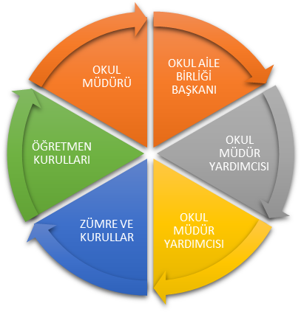

Öğrenci Anketi Sonuçları:
Okulumuzda toplam 110 öğrenci öğrenim görmektedir. Tesadüfi Örnekleme Yöntemine göre seçilmiş toplam 110 öğrenciye uygulanan anket sonuçları aşağıda yer almaktadır.
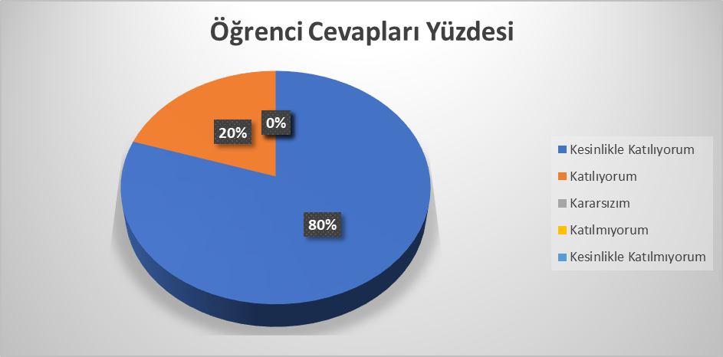
Şekil 1: Öğrencilerin Ulaşılabilirlik Düzeyi

- “Öğretmenlerimle ihtiyaç duyduğumda rahatlıkla görüşebilirim.” sorusuna ankete katılan öğrencilerin % 80’i “Tamamen Katılıyorum”, %20’si ise “Katılıyorum.” yönünde görüş belirtmişlerdir.

- “Okula ilettiğimiz öneri ve isteklerimiz dikkate alınır.” sorusuna öğrencilerin %100’ü ‘Kesinlikle Katılıyorum’ yönünde görüş belirtmiştir.

- “Okulda kendimi güvende hissediyorum.” sorusuna öğrencilerin %100’ü ‘Kesinlikle Katılıyorum’ yönünde görüş belirtmişlerdir.

- “Okulda öğrencilerle ilgili alınan kararlarda bizlerin görüşleri alınır.” sorusuna öğrencilerin % 90’ı ‘Kesinlikle Katılıyorum’, 10’u ise yönünde görüş belirtmişlerdir.

- “Öğretmenler yeniliğe açık olarak derslerin işlenişinde çeşitli yöntemler kullanmaktadır.” sorusuna ankete katılan öğrencilerin %80’i “Tamamen Katılıyorum”, %20’si ise “Katılıyorum.” yönünde görüş belirtmişlerdir.

- “Derslerde konuya göre uygun araç gereçler kullanılmaktadır.” sorusuna ankete katılan öğrencilerin % 80’i “Tamamen Katılıyorum”, %20’si ise “Katılıyorum.” yönünde görüş belirtmişlerdir.

- “Teneffüslerde ihtiyaçlarımı giderebiliyorum.” sorusuna öğrencilerin %63’ü ‘Kesinlikle Katılıyorum’ sorusuna öğrencilerin % 90’ı ‘Kesinlikle Katılıyorum’, %10’u ise yönünde görüş belirtmişlerdir.

- “Okulun içi ve dışı temizdir.” sorusuna öğrencilerin %100’ü ‘Kesinlikle Katılıyorum’ yönünde görüş belirtmişlerdir.

- “Okulun binası ve diğer fiziki mekânlar yeterlidir.” sorusuna öğrencilerin % 60’ı ‘Kesinlikle Katılıyorum’, %30’u ‘Katılıyorum’, %10’u ise ‘Katılmıyorum’ yönünde görüş belirtmişlerdir.

- “Okul kantininde satılan malzemeler sağlıklı ve güvenlidir.” (Okul kantinimiz olmadığından bu değer % 0’dır.)

- “Okulumuzda yeterli miktarda sanatsal ve kültürel faaliyetler düzenlenmektedir.” sorusuna öğrencilerin % 100’ü ‘Tamamen Katılıyorum’ demişlerdir.

Öğretmen Anketi Sonuçları:
Okulumuzda görev yapmakta olan toplam 14 öğretmenin tamamına uygulanan anket sonuçları aşağıda yer almaktadır.
Şekil 2: Katılımcı Karar Alma Seviyesi

- “Okulumuzda alınan kararlar, çalışanların katılımıyla alınır.” sorusuna anket çalışmasına katılan 14 öğretmenimizin % 60’ı ‘Kesinlikle Katılıyorum’, % 40’ı ise ‘Katılıyorum’ yönünde görüş belirtmişlerdir.

- “Kurumumuzdaki tüm duyurular çalışanlara zamanında iletilir.” sorusuna anket çalışmasına katılan 14 öğretmenimizin % 70’i ‘Kesinlikle Katılıyorum’, % 30’u ise ‘Katılıyorum’ yönünde görüş belirtmişlerdir.
- “Okulda öğretmenler arasında ayrım yapılmamaktadır.” sorusuna anket çalışmasına katılan 14 öğretmenimizin % 60’ı ‘Kesinlikle Katılıyorum’, % 40’ı ise ‘Katılıyorum’ yönünde görüş belirtmişlerdir.

- “Çalıştığım okul bana kendimi geliştirme imkânı tanımaktadır.” sorusuna anket çalışmasına katılan 14 öğretmenimizin % 50’si ‘Kesinlikle Katılıyorum’, % 50’si ise ‘Katılıyorum’ yönünde görüş belirtmişlerdir.

- “Okul, teknik araç ve gereç yönünden yeterli donanıma sahiptir.” sorusuna anket çalışmasına katılan 14 öğretmenimizin % 90’ı ‘Katılıyorum’, % 10’u ise ‘Katılmıyorum’ yönünde görüş belirtmişlerdir.

- “Okulda çalışanlara yönelik sosyal ve kültürel faaliyetler düzenlenir.” sorusuna anket çalışmasına katılan 14 öğretmenimizin % 70’i ‘Kesinlikle Katılıyorum’, % 30’u ise ‘Katılıyorum’ yönünde görüş belirtmişlerdir.

- “Kendimi, okulun değerli bir üyesi olarak görürüm.” sorusuna anket çalışmasına katılan 14 öğretmenimizin % 60’ı ‘Kesinlikle Katılıyorum’, % 40’ı ise ‘Katılıyorum’ yönünde görüş belirtmişlerdir.

- “Okulumuzda yerelde ve toplum üzerinde olumlu etki bırakacak çalışmalar yapmaktadır.” sorusuna anket çalışmasına katılan 14 öğretmenimizin % 60’ı ‘Kesinlikle Katılıyorum’, % 40’ı ise ‘Katılıyorum’ yönünde görüş belirtmişlerdir.

- “Yöneticilerimiz, yaratıcı ve yenilikçi düşüncelerin üretilmesini teşvik etmektedir.” sorusuna anket çalışmasına katılan 14 öğretmenimizin % 60’ı ‘Kesinlikle Katılıyorum’, % 40’ı ise ‘Katılıyorum’ yönünde görüş belirtmişlerdir.

- “Alanıma ilişkin yenilik ve gelişmeleri takip eder ve kendimi güncellerim.” sorusuna anket çalışmasına katılan 14 öğretmenimizin % 40’ı ‘Kesinlikle Katılıyorum’, % 60’ı ise ‘Katılıyorum’ yönünde görüş belirtmişlerdir.

- “Okulumuzda sadece öğretmenlerin kullanımına tahsis edilmiş yerler yeterlidir.” sorusuna anket çalışmasına katılan 14 öğretmenimizin % 60’ı ‘Kesinlikle Katılıyorum’, % 40’ı ise ‘Katılıyorum’ yönünde görüş belirtmişlerdir.

- “Yöneticiler, okulun vizyonunu, stratejilerini, iyileştirmeye açık alanlarını vs. çalışanlarla paylaşır.” sorusuna anket çalışmasına katılan 14 öğretmenimizin % 60’ı ‘Kesinlikle Katılıyorum’, % 40’ı ise ‘Katılıyorum’ yönünde görüş belirtmişlerdir.

Veli Anketi Sonuçları:
50 veli içerisinde Tesadüfi Örnekleme Yöntemine göre 12 kişi seçilmiştir.
Okulumuzda öğrenim gören öğrencilerin velilerine yönelik gerçekleştirilmiş olan anket çalışması sonuçları aşağıdaki gibidir.
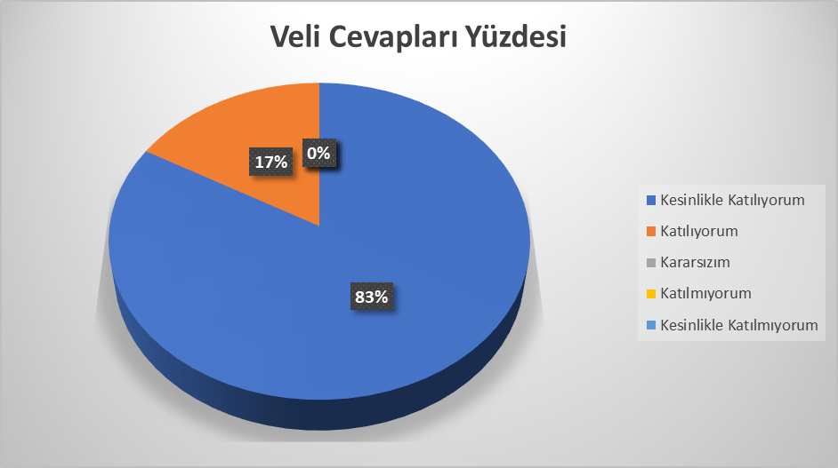
Şekil 3: Velilerin Ulaşabilme Seviyesi
“Gölalan İmam Hatip Ortaokulunun bir velisi olduğum için mutlu ve memnunum.” sorusuna anket çalışmasına katılan 12 velimizin % 83’ü ‘Kesinlikle Katılıyorum’, % 17’si ise ‘Katılıyorum’ yönünde görüş belirtmişlerdir.
- “Büyüksır İlkokulu-Ortaokulu benim için güvenilirdir.” sorusuna anket çalışmasına katılan 12 velimizin % 83’ü ‘Kesinlikle Katılıyorum’, % 17’si ise ‘Katılıyorum’ yönünde görüş belirtmişlerdir.

- “Büyüksır İlkokulu-Ortaokulu problemlere karşı çözüm odaklıdır.” sorusuna anket çalışmasına katılan 12 velimizin % 67’si ‘Kesinlikle Katılıyorum’, % 33’ü ise ‘Katılıyorum’ yönünde görüş belirtmişlerdir.

- “Büyüksır İlkokulu-Ortaokulu yenilikçidir.” sorusuna anket çalışmasına katılan 12 velimizin % 75’i ‘Kesinlikle Katılıyorum’, % 25’i ise ‘Katılıyorum’ yönünde görüş belirtmişlerdir.

- “Büyüksır İlkokulu-Ortaokulu kaliteli hizmet sunar.” sorusuna anket çalışmasına katılan 12 velimizin % 83’ü ‘Kesinlikle Katılıyorum’, % 17’si ise ‘Katılıyorum’ yönünde görüş belirtmişlerdir.

- “Büyüksır İlkokulu-Ortaokulu idaresine istediğimiz zaman ulaşabiliriz.” sorusuna anket çalışmasına katılan 12 velimizin % 100’ü ‘Kesinlikle Katılıyorum’ yönünde görüş belirtmişlerdir.

- “Büyüksır İlkokulu-Ortaokulu adaletli davranır.” sorusuna anket çalışmasına katılan 12 velimizin % 92’si ‘Kesinlikle Katılıyorum’, % 8’i ise ‘Katılıyorum’ yönünde görüş belirtmişlerdir.

- “Büyüksır İlkokulu-Ortaokulu öğrencilerin ve velilerin memnuniyetini önemser.” sorusuna anket çalışmasına katılan 12 velimizin % 83’ü ‘Kesinlikle Katılıyorum’, % 17’si ise ‘Katılıyorum’ yönünde görüş belirtmişlerdir.

- “Büyüksır İlkokulu-Ortaokulu herkese açıktır ve herkese eşit fırsat sağlar.” sorusuna anket çalışmasına katılan 12 velimizin % 83’ü ‘Kesinlikle Katılıyorum’, % 17’si ise ‘Katılıyorum’ yönünde görüş belirtmişlerdir.
- “Büyüksır İlkokulu-Ortaokulu gerçekleştirdiği çalışmalardan memnunum.” sorusuna anket çalışmasına katılan 12 velimizin % 92’si ‘Kesinlikle Katılıyorum’, % 8’i ise ‘Katılıyorum’ yönünde görüş belirtmişlerdir.

- “Okul sağlığı ve temizliği ile ilgili hizmetlerden memnunum.” sorusuna anket çalışmasına katılan 12 velimizin % 92’si ‘Kesinlikle Katılıyorum’, % 8’i ise ‘Katılıyorum’ yönünde görüş belirtmişlerdir.

- “Okul güvenliği ilgili hizmetlerden memnunum.” sorusuna anket çalışmasına katılan 12 velimizin % 92’si ‘Kesinlikle Katılıyorum’, % 8’i ise ‘Katılıyorum’ yönünde görüş belirtmişlerdir.

- “Öğretmenlerin mesleki becerilerinden ve iletişim becerilerinden memnunum.” sorusuna anket çalışmasına katılan 12 velimizin % 83’ü ‘Kesinlikle Katılıyorum’, % 17’si ise ‘Katılıyorum’ yönünde görüş belirtmişlerdir.

- “Okul idarecilerinin yönetim becerilerinden ve iletişim becerilerinden memnunum.” sorusuna anket çalışmasına katılan 12 velimizin % 92’si ‘Kesinlikle Katılıyorum’, % 8’i ise ‘Katılıyorum’ yönünde görüş belirtmişlerdir.

- “Öğrencilere sunulan rehberlik hizmetlerinden memnunum.” sorusuna anket çalışmasına katılan 12 velimizin % 100’ü ‘Kesinlikle Katılıyorum’ yönünde görüş belirtmişlerdir.

- “Öğrencilere dersler için kaynak kitap ve ücretsiz kırtasiye malzemesi desteği sağlanmasından memnunum.” sorusuna anket çalışmasına katılan 12 velimizin % 92’si ‘Kesinlikle Katılıyorum’, % 8’i ise ‘Katılıyorum’ yönünde görüş belirtmişlerdir.

- “Okulun sağladığı imkânların yeterliliğinden memnunum.” sorusuna anket çalışmasına katılan 12 velimizin % 92’si ‘Kesinlikle Katılıyorum’, % 8’i ise ‘Katılıyorum’ yönünde görüş belirtmişlerdir.

- “Öğrenciler için yapılan sosyal, kültürel, sportif gezi ve etkinliklerin yeterliliğinden memnunum.” sorusuna anket çalışmasına katılan 12 velimizin % 92’si ‘Kesinlikle Katılıyorum’, % 8’i ise ‘Katılıyorum’ yönünde görüş belirtmişlerdir.
- Okulda gerçekleştirilen bakım-onarım çalışmalarından memnunum.” sorusuna anket çalışmasına katılan 12 velimizin % 92’si ‘Kesinlikle Katılıyorum’, % 8’i ise ‘Katılıyorum’ yönünde görüş belirtmişlerdir.

- “Okuldaki teknolojik imkânların yeterliliğinden memnunum” sorusuna anket çalışmasına katılan 12 velimizin % 82’si ‘Kesinlikle Katılıyorum’, % 9’u ‘Kararsızım’, % 9’u ise ‘Katılmıyorum’ yönünde görüş belirtmişlerdir.

- “Öğrencilere sunulan destekleme ve yetiştirme kursu hizmetinden memnunum.” sorusuna anket çalışmasına katılan 12 velimizin % 83’ü ‘Kesinlikle Katılıyorum’, % 17’si ise ‘Katılıyorum’ yönünde görüş belirtmişlerdir.

- “Okul sosyal medya hesaplarının paylaşımlarından ve aktifliğinden memnunum” sorusuna anket çalışmasına katılan 12 velimizin % 82’si ‘Kesinlikle Katılıyorum’, % 9’u ‘Kararsızım’, % 9’u ise ‘Katılmıyorum’ yönünde görüş belirtmişlerdir.

2.7. Okul/Kurum İçi Analiz

2.7.1 Teşkilat Yapısı
Kuruluş içi analiz başlığı altında kurum kültürü analizi, okul yapısı, teknolojik kaynaklar, fiziki ve mali kaynaklara ilişkin okulumuzun mevcut kapasitesinin değerlendirilmesine yönelik bilgiler sunulmuştur.

Tablo 4.Okul/Kurum İçi Analiz İçerik Tablosu

Okul/Kurum İçi | Analiz İçerik Tablosu
Öğrenci sayıları | Anasınıfı: 6 Erkek 3 Kız Toplam 9 Öğrenci  1. Sınıf: 9 Erkek 7 Kız Toplam 16 öğrenci (1 Kaynaştırma)  2. Sınıf: 2 Erkek 8 Kız Toplam 10 Öğrenci  3. Sınıf: 8 Erkek 6 Kız Toplam 14 Öğrenci  4. Sınıf: 8 Erkek 6 Kız Toplam 14 Öğrenci  5. Sınıf: 6 Erkek 6 kız Toplam 12 Öğrenci  6. Sınıf: 4 erkek 6 Kız Toplam 10 Öğrenci  7. Sınıf: 3 Erkek 7 Kız Toplam 10 Öğrenci  8. Sınıf: 7 Erkek 4 Kız Toplam 11 Öğrenci
Akademik başarı verileri | 2021-2022: 7 öğrenci LGS’ye katıldı. 1 Öğrenci Sınavla öğrenci alan liselere yerleşti. 6 öğrenci adrese dayalı kayıt sistemine göre liseye yerleşti. 2 öğrenci ise açık liseye kayıt yaptırdı.  2022-2023: 13 öğrenci LGS’ye katıldı. 1 Öğrenci Sınavla öğrenci alan liselere yerleşti. 11 öğrenci adrese dayalı kayıt sistemine göre liseye yerleşti. 1 öğrenci ise açık liseye kayıt yaptırdı.
Sosyal-kültürel-bilimsel ve sportif başarı verileri | 2019-2020: 3 Branş (Güreş, Bocce, Oryantring) 44 Lisanslı Sporcu  2021-2022: Bocce Branşından 16 Lisanslı Sporcu.  2021-2022: Anadolu Yıldızlar Ligi Bölge Müsabakaları 5 Lisanslı Sporcu.
Devam-devamsızlık verileri | Ortaokul Bünyesinde 5. Sınıflarda 2 Öğrenci 6. Sınıflarda ise 1 Öğrenci Sürekli devamsız durumdadır.
İnsan kaynakları verileri | 1 Müdür 2 Müdür Yardımcısı, İlkokul 4 Kadrolu-sözleşmeli 1 tane ücretli öğretmen, Ortaokul ise 5 kadrolu-sözleşmeli 1 tane ücretli öğretmen bulunmaktadır. 2 öğretmen uzman kariyerindedir. Müdür ve müdür yardımcısı olmak üzere 2 tane yüksek lisans mezunu vardır. 1 tane 696 KHK. Kapsamından sürekli işçi ile 2 tane TYÇP kapsamında çalışan vardır.
Öğretmenlerin hizmet içi eğitime katılma oranları | Tüm öğretmenler zorunlu hizmet içi eğitimlere katılmıştır.
Öğrenme ortamı verileri | Ana bina ve 2012 yılında daha önce Jandarmaya ait olan binanın MEB’e geçmesiyle 1 adet ek bina hizmet vermektedir. İlkokul Bünyesinde 5 sınıf ve 1 adet kütüphane ve ortaokul bünyesinde 4 sınıf ile 1 adet kütüphane ile 1 adet yemekhane bulunmaktadır.

2.7.2. İnsan Kaynakları
Okul/kurumun hedefleriyle uyumlu, kurumsal ve bireysel performans için kritik olan bilgi, beceri ve tutumların tümünü kapsayarak; personele ilişkin nicel veriler ile personelin sahip olduğu niteliklerin analizi yapılmıştır.

Okulumuzun çalışanlarına ilişkin bilgiler altta yer alan tabloda belirtilmiştir.
Tablo 3. Personel Bilgileri
Unvan | Erkek | Kadın | Toplam
Okul Müdürü ve Müdür Yardımcısı | 2 | 1 | 3
Sınıf Öğretmeni | 2 | 2 | 4
Branş Öğretmeni | 2 | 4 | 6
Rehber Öğretmen | 0 | 0 | 0
İdari Personel | 0 | 0 | 0
Yardımcı Personel | 1 | 2 | 3
Güvenlik Personeli | 0 | 0 | 0
Toplam Çalışan Sayıları | 7 | 9 | 16

2.7.3.Teknolojik Düzey
Okul/kurumun teknolojik altyapısı ve teknolojiyi kullanabilme düzeyi belirlenir. Okul/kurumlarda derslerde ve ders dışı etkinliklerde kullanılmakta olan araç gereçlerin sayısı ve ihtiyaç durumu belirlenmelidir. Bu aşamada okul/kurumda hangi işlemlerin elektronik ortamda yapıldığı, gelecekte hangi iş ve işlemlerin elektronik ortamda yapılmasının düşünüldüğü de belirtilmelidir.

Teknolojik kaynaklar başta olmak üzere okulumuzda bulunan çalışır durumdaki donanım malzemelerine ilişkin bilgilere Tablo 6’da yer verilmiştir.

Tablo 6. Teknolojik Kaynaklar Tablosu
Teknolojik Kaynaklar
Akıllı Tahta Sayısı | 8 | Yazıcı Sayısı | 2
Masaüstü Bilgisayar Sayısı | 6 | Fotokopi Makinası Sayısı | 6
Taşınabilir Bilgisayar Sayısı | 0 | TV Sayısı | 0
Projeksiyon Sayısı | 2 | İnternet Bağlantı Hızı | 16 Mbps'ye kadar

2.7.4. Mali Kaynaklar

Okulumuzun genel bütçe ödenekleri, okul aile birliği gelirleri ve diğer katkılarda dâhil olmak üzere gelir ve giderlerine ilişkin son üç yıl gerçekleşme bilgileri alttaki tabloda verilmiştir.

Tablo 7. Gelir/Gider Tablosu

ORTAOKUL
Yıllar |  | Gelir Miktarı | Gider Miktarı
2021 |  | 3.500,00 | 3.500,00
2022 |  | 27.911,19 | 27.911,19
2023 |  | 57.900,00 | 57.900,00

(İLKOKUL)
Yıllar | Gelir Miktarı | Gider Miktarı
2021 | 1.300,00 | 1.300,00
2022 | 12.800,00 | 12.800,00
2023 | 97.100,00 | 97.100,00
Okulumuzun bulunduğu bölgenin sosyoekonomik yapısı nedeniyle okul aile birliği gelirleri son derece kısıtlı kalmaktadır.

sı2.7.5. İstatistiki Veriler
Okulumuzun binası ile açık ve kapalı alanlarına ilişkin temel bilgiler Tablo 8’de yer almaktadır.
Tablo 8. Okul Yerleşkesine İlişkin Bilgiler
ORTAOKUL
Okul Bölümleri |  | Özel Alanlar | Var | Yok
Okul Kat Sayısı | 1 | Çok Amaçlı Salon |  | X
Derslik Sayısı | 4 | Çok Amaçlı Saha | X
Derslik Alanları (m2) | 40 | Kütüphane | X
Kullanılan Derslik Sayısı | 4 | Fen Laboratuvarı |  | X
Şube Sayısı | 4 | Bilgisayar Laboratuvarı |  | X
İdari Odaların Alanı (m2) | 24 | İş Atölyesi |  | X
Öğretmenler Odası (m2) | 40 | Beceri Atölyesi |  | X
Okul Oturum Alanı (m2) | 400 | Pansiyon |  | X
Okul Bahçesi (Açık Alan)(m2) | 500
Okul Kapalı Alan (m2) | 0
Sanatsal, bilimsel ve sportif amaçlı toplam alan (m²) | 0
Kantin (m2) | X
Tuvalet Sayısı | 5

İLKOKUL
Okul Bölümleri |  | Özel Alanlar | Var | Yok
Okul Kat Sayısı | 2 | Çok Amaçlı Salon |  | X
Derslik Sayısı | 5 | Çok Amaçlı Saha | X
Derslik Alanları (m2) | 40 | Kütüphane | X
Kullanılan Derslik Sayısı | 5 | Fen Laboratuvarı |  | X
Şube Sayısı | 5 | Bilgisayar Laboratuvarı |  | X
İdari Odaların Alanı (m2) | 25 | İş Atölyesi |  | X
Öğretmenler Odası (m2) | 25 | Beceri Atölyesi |  | X
Okul Oturum Alanı (m2) | 350 | Pansiyon |  | X
Okul Bahçesi (Açık Alan)(m2) | 300
Okul Kapalı Alan (m2) | 0
Sanatsal, bilimsel ve sportif amaçlı toplam alan (m²) | 0
Kantin (m2) | X
Tuvalet Sayısı | 6

Sınıf ve Öğrenci Bilgileri
Okulumuzda yer alan sınıflar ve bu sınıflarda öğrenim gören öğrenci sayıları alttaki tabloda yer almaktadır.
Tablo 9. Öğrenci Sayıları
SINIFI | Kız | Erkek | Toplam | SINIFI | Kız | Erkek | Toplam
Anasınıfı | 3 | 6 | 9 | 7. Sınıf | 7 | 3 | 10
1. Sınıf | 7 | 9 | 16 | 8. Sınıf | 4 | 7 | 11
2. Sınıf | 8 | 2 | 10
3. Sınıf | 6 | 8 | 14
4. Sınıf | 6 | 8 | 14
5. Sınıf | 6 | 6 | 12
6. Sınıf | 6 | 4 | 10

2.8. Çevre Analizi (PESTLE)
Çevre analiziyle okul/kurum üzerinde etkili olan veya olabilecek politik, ekonomik, sosyo-kültürel, teknolojik, yasal çevresel dış etkenlerin tespit edilmesi amaçlanır. Dış çevreyi oluşturan unsurlar (nüfus, demografik yapı, coğrafi alan, kentsel gelişme, sosyokültürel hayat, ekonomik, sosyal, politik, kültürel durum, çevresel, teknolojik ve rekabete yönelik etkenler vb.) okul ve kurumun kontrolü dışındaki koşullara bağlı ve farklı eğilimlere sahiptir. Bu unsurlar doğrudan veya dolaylı olarak okul/kurumun faaliyet alanlarını etkilemektedir.
Bu analizde; büyük resme bakarak idareyi etkileyen veya etkileyebilecek değişiklikler, eğilimler vb. durumların sınıflandırılması sağlanmıştır. Analiz adında yer alan baş harflerden de anlaşılacağı gibi idare üzerinde etkili olan/olabilecek;
• Politik (Political)
• Ekonomik (Economic)
• Sosyokültürel (Socio-cultural)
• Teknolojik (Technological)
• Yasal (Legal)
• Çevresel (Environmental)
dış etkenler tespit edilmiştir. Analizde ayrıca; tespit edilen hususlar gerçekleştiğinde oluşturacağı potansiyel fırsat ve tehditler ortaya konulacaktır. Böylece tespitlerin ve ihtiyaçların belirlenmesi ve buna yönelik stratejilerin geliştirilmesi sağlanacaktır.
Tablo 10. PESTLE Analizi
P  (Politik) | E  (Ekonomik) | S  (Sosyokültürel) | T  (Teknolojik) | L  (Yasal) | E  (Çevresel)
- Kalkınma Planı ve Orta Vadeli Program,  - Bakanlık, il ve ilçe stratejik planlarının incelenmesi,  - Yasal yükümlülüklerin belirlenmesi,  - Oluşturulması gereken kurul ve komisyonlar,  - Okul/kurum çevresindeki politik durum. | - Okul/kurumun bulunduğu çevrenin genel gelir durumu,  - İş kapasitesi,  - Okul/kurumun gelirini arttırıcı unsurlar,  - Okul/kurumun giderlerini arttıran unsurlar,  - Tasarruf sağlama imkânları,  - İşsizlik durumu,  - Mal-ürün ve hizmet satın alma imkânları,  - Kullanılabilir bütçe | - Kariyer beklentileri,  - Ailelerin ve öğrencilerin bilinçlenmeleri,  - Aile yapısındaki değişmeler (geniş aileden çekirdek aileye)  - e- Devlet uygulamaları,  - Okul/kurumun teknoloji kullanım  Durumu  - Nüfus artışı, Göç,  - Nüfusun yaş gruplarına göre dağılımı,  - Hayat beklentilerindeki değişimler (Hızlı para kazanma hırsı, lüks yaşama düşkünlük, kırsal alanda kentsel yaşam),  - Beslenme alışkanlıkları,  - Değerler, mesleki etik kuralları vb. | - Okul/kurumun teknoloji kullanım  Durumu  - e- Devlet uygulamaları,  - Dijital Platformlar üzerinden uzaktan eğitim imkânları,  - Okul/kurumun sahip olmadığı teknolojik araçlar  - Personelin ve öğrencilerin teknoloji kullanım kapasiteleri,  - Personelin ve öğrencilerin sahip olduğu teknolojik araçlar,  - Teknoloji alanındaki gelişmeler  - Teknolojinin eğitimde kullanımı | •Ulusal ve Uluslararası Mevzuat  •Mevzuat Değişiklikleri  •Sağlık, Güvenlik, Eğitim gibi Sektörel Düzenlemeler | - Hava ve su kirlenmesi,  - Toprak yapısı,  - Bitki örtüsü,  - Doğal kaynakların korunması için yapılan çalışmalar,  - Çevrede yoğunluk gösteren hastalıklar,  - Doğal afetler (deprem kuşağında bulunma, Covid 19, kene vakaları vb.)

- PESTLE Analizi-Sosyal Eğilimler:

- Köydeki iş imkânları yetersizliği nedeniyle erkek nüfusun büyük çoğunluğu il dışına çalışmaya gittiği ve daha sonraki süreçte şehirlerin yaşam standartları dolayısıyla ailesiyle birlikte çalıştığı şehirlere göç ettiği için hem köy nüfusu hem de köylerdeki öğrenci potansiyeli hızla azalmaktadır.
- Öğrenciler geniş aile ortamında büyüdüğü için gelenek ve görenekleri öğrenme şansını yakalarken büyüklerin çocuğun eğitimine müdahalesi ve çocuğa kötü örnek teşkil etmeleri nedeniyle anne ve babalar çocuğuna istenilen kalitede aile içi eğitim gerçekleşmemektedir. Söz konusu sosyal yapı nedeniyle çocuğun okuldaki eğitim süreçleri de yeterince ailece desteklenmemektedir.

- PESTLE Analizi-Bilgi ve Ekonomi Eğilimleri:

- Bilginin, refaha ve mutluluğa ulaşmada ana itici güç olması,
- Toplum kelimesinin anlamında, internet kullanımı sonucunda meydana gelen değişiklikler,
- Köydeki ana geçim kaynağı zeytin üreticiliği ile genellikle küçükbaş hayvancılık üzerinde ilerlemektedir.
- Okulumuzun bulunduğu bölgede ekonomik refah düzeyi oldukça düşüktür. Ekonomik faaliyetler kısıtlıdır.

- PESTLE Analizi-Politik Eğilimler:

- Çocukların değişik ihtiyaçlarına, doğal yeteneklerine ve ilgi alanlarına odaklanma,
- Erken eğitimin (okul öncesi eğitim) çocukların gelişimi ve örgün eğitimdeki başarıları üzerindeki öneminin velilerde farkındalık geliştirmesi,
- Toplumun, eğitime-öğretim hakkında zorunlu eğitimi aşan beklentileri,
- Köy dışına “öğrenci göçü”,

- PESTLE Analizi-Teknolojik Eğilimler:

- Teknolojinin ilerlemesi ve benimsenmesindeki artış
- Bilginin hızlı üretimi, erişilebilirlik ve kullanılabilirliğinin gelişmesi,
- Teknolojinin sağladığı yeni öğrenme ve etkileşim/paylaşım olanakları.

2.9. GZFT (Güçlü, Zayıf, Fırsat, Tehdit) Analizi
GZFT (Güçlü Yönler, Zayıf Yönler, Fırsatlar ve Tehditler) durum analizi kapsamında kullanılan temel yöntemlerdendir. Okulumuzun mevcut durumunu ortaya koyabilmek için geniş katılımlı bir grup ile GZFT analizi yapılmıştır.
Okulumuzda yapılan GZFT analizinde okulun güçlü ve zayıf yönleri ile okulumuz için fırsat ve tehdit olarak değerlendirilebilecek unsurlar tespit edilmiştir.
Güçlü Yönler
Öğrenciler | Öğrencilerin çoğunluğunun bilinçli ailelere sahip olmaları  Okulda yemek hizmetinin bulunması,  Taşıma merkezli eğitim yapılmasına rağmen öğrencilerin ulaşımının kolay olması,  Sınıf mevcutlarının normal standardın ve il ortalamasının altında olması,  Bünyemizde yeterince donatılmış ana sınıfının bulunması.
Çalışanlar | Etkin ekip çalışmaları için çalışanların gönüllü olması,  Güler yüzlü ve misafirperver bir kadronun bulunması,  Genç ve istekli bir kadronun bulunması,  Kurum yöneticilerinin deneyimli ve işbirliğine yatkın olması,  Teknolojiyi kullanabilen genç bir eğitim kadrosunun olması.
Veliler | Velilerin eğitim süreçlerine aktif olarak dâhil edilmesi,  Velilere yönelik projeler yapılması,
Donanım | Okulumuzun, açıldığı günden itibaren teknik ve teknolojik donanımının geliştiriliyor olması,  Sınıflarda akıllı tahtalarının bulunması,  Yeterli sayıda Fatih Projesi donanımının bulunması,  Bünyemizde yeterince donatılmış ana sınıfının bulunması,  Etkileşimli tahta, yazıcı, gibi donanım malzemelerinin bulunması,  Okul güvenlik kameralarının bulunması,  İnternet bağlantımızın bulunması.
Bütçe | Harcama yetkisinin Okul Müdüründe bulunması,  Okul aile birliği  Merkezi Ödenekler
Yönetim Süreçleri | Okula ve çevreye hâkim, velilerle ve okulun bulunduğu köydeki insanlarla iletişimi güçlü, okuldaki değişim ve dönüşümü destekleyen, öğretmen ve öğrencilerle bütünleşmiş, genç ve dinamik bir idare anlayışının bulunması,  Genç, uyumlu ve adil bir yönetim ekibinin bulunması,  Çalışanlara eşit, adil ve liyakatle yaklaşılması,  Yönetim Kadrosunun yönetmelik ve mevzuata hâkim olması.
İletişim Süreçleri | Yönetim kadrosunun yönetmelik ve mevzuata hâkim olması,  Okulda tüm paydaşların güven ve aidiyet duygusuna sahip olmaları,  Öğrenci sayısının azlığı ve birçoğunun kardeş olması nedeniyle öğrencilerle ve velilerle yakın ilişki kurulabilmesi.
Bina ve Yerleşke | Geniş bir bahçesinin bulunması,  Bahçede oyun parkının bulunması,  Dersliklerin geniş olması,  Dersliklerin öğrenci mevcudu için yeterli olması,  Değişik amaçlarla kullanılabilecek alanların bulunması,  Kalorifer sisteminin bulunması ve ısınma sorununun yaşanmaması.

Zayıf Yönler
Öğrenciler | Kitap okuma alışkanlıklarının yetersiz olması,  Akademik kaygının bulunmaması,  Hedeflerinin olmaması, pek çoğunun okul dışında yaşlarına uygun olmayan sorumluluklarının bulunması.  Bölge şartları nedeniyle taşımalı olarak okula gelip gitmeleri,  Öğrencilerin eğitim süreçlerinin ve akademik başarılarının velilerce önemsenmemesi ve desteklenmemesi,  Parçalanmış ailelerin çok olması,  Okuma yazma bilmeyen velilerin bulunması.
Veliler | Okuma yazma bilmeyen velilerin bulunması,  Bölgede taşımalı eğitim sisteminin uygulanıyor olması ve imkânlarının kısıtlılığı gibi nedenlerle okula gelip gitmekte sıkıntı yaşamaları,  Öğrencilere yeterince ilgi, alaka ve sevgiyle yaklaşmamaları,  Öğrencilerin eğitim süreçlerinin ve akademik başarılarının velilerce önemsenmemesi ve desteklenmemesi,  Parçalanmış ailelerin çok olması.
Bina ve Yerleşke | Okul çevresinde taşıma merkezli birden fazla ortaokul bulunması ve bu okulların köklü okullar olması nedeniyle okulların öğrenci potansiyelinin düşmesi,  Sosyal Etkinlikler Salonunun bulunmaması,  Öğrencilerin yeteneklerini ortaya çıkaracak alanlarının bulunmaması.
Donanım | Laboratuvarların etkin kullanılamaması  Okuldaki bilgisayarların kısmen yetersiz olması.
Bütçe | Okul Aile Birliği gelirlerinin oldukça düşük olması,  Artan maliyetler nedeniyle gelir gider dengesinin bozulması.
Yönetim Süreçleri | Planlanan çalışmalarda çeşitli nedenlerle aksaklık ve gecikmeler olması.
İletişim Süreçleri | Bazı velilerin okula ve öğretmenlere ön yargılı davranması nedeniyle iletişim noktasında sıkıntılar yaşanması.

Fırsatlar
Politik | MEB’ in ve 2023 Eğitim Vizyonunun eğitimi ileriye taşıyacak plan ve politikalar geliştirmesi,  Mesleki eğitime sınavla öğrenci alan liselere önem verilmesi,  İl/İlçe MEM Projeleri  Onikişubat İlçe Milli Eğitim Vizyon 2023 Projesi
Ekonomik | MEB’in hızlıca aktardığı ödenekler,  Yapılan çalışmalarda İl Milli Eğitim Müdürlüğü ve İlçe Milli Eğitim Müdürlüğü tarafından azami destek verilmesi,
Sosyolojik | Okula potansiyel olabilecek öğrenci devamlılığının olması.
Teknolojik | Okulun donanımın yeterli hale getirilmiş ve her geçen gün eksiklerinin tamamlanıyor olması,  Uygulama imkanı bulunmayan soyut konuların teknoloji ile somutlaştırılabilmesi.
Mevzuat-Yasal | MEB’in kalite ve misyon farklılaşması konusundaki yeni düzenlemeleri,  İş ve işlemlerin mevzuata uygun yürütülüyor olması.
Ekolojik | Kırsal bölgede bulunulması,  Doğayla iç içe yaşama imkânının bulunması,  Şehrin kalabalığından ve gürültüsünden uzak olunması,  Doğayı ve dünyanın ekolojik dengesini daha iyi tanıma imkânın bulunması.

Tehditler
Politik | Eğitim sisteminin sürekli yenilenen programlar,  Eğitim politikalarında yaşanan değişimlerin eğitim kalitesini olumsuz etkilemesi,  Sınav sistemindeki değişiklikler,  Merkezi yerleştirmenin öğrencileri sınırlaması.
Ekonomik | Eğitim öğretim çalışmalarının desteklenmesi konusunda mali mevzuatın kısıtlamalar getirmesi.
Sosyolojik | Geleneksel aile yapısının bozulması,  Basın yayın araçlarının olumsuz etkileri,  Köy geleneklerinden uzaklaşılması.
Teknolojik | Teknoloji kullanım seviyesinin düşük olması,  Teknolojinin bilinçsiz kullanımı.
Mevzuat-Yasal | Mevzuatta değişikliklerin çok olması.
Ekolojik | Çevrenin tarımsal gücünün değerlendirilememesi,  Öğrencilerin ve bölge halkının hızla doğal yaşamdan uzaklaşması

2.10. Tespit ve İhtiyaçların Belirlenmesi
Durum analizi çerçevesinde gerçekleştirilen tüm çalışmalardan elde edilen veriler; paydaş anketleri, toplantı tutanakları vs. göz önünde bulundurularak özet bir bakış geliştirilmesi sürecidir. Oluşturulan tablo amaç ve hedeflere ulaşmak için temel yapıyı oluşturacaktır.
Tablo 11. Tespit ve İhtiyaçları Belirlenmesi
Durum Analizi Aşamaları | Tespitler | İhtiyaçlar
Uygulanmakta Olan Stratejik  Planın Değerlendirilmesi | İzleme ve değerlendirme çalışmalarında eksiklikler saptanmıştır. | İzleme ve değerlendirme için etkin bir sistem kurulması
Paydaş Analizi | Aileler ile iletişim ve iş birliği yetersizdir. | Aileler ile ilişkileri güçlendirecek bir ekosistemin kurulması
Okul İçi Analiz | Öğrencilerin öğrenme stilleri arasında en yüksek yüzde (%80) sosyal öğrenmedir. | İş birlikçi öğretim tekniklerine ağırlık verilmesi

BÖLÜM III

GELECEĞE BAKIŞ

MİSYON, VİZYON VE TEMEL DEĞERLER
Okul Müdürlüğümüzün Misyon, vizyon, temel ilke ve değerlerinin oluşturulması kapsamında öğretmenlerimiz, öğrencilerimiz, velilerimiz, çalışanlarımız ve diğer paydaşlarımızdan alınan görüşler, sonucunda stratejik plan hazırlama ekibi tarafından oluşturulan Misyon, Vizyon, Temel Değerler; Okulumuz üst kurulana sunulmuş ve üst kurul tarafından onaylanmıştır.

MİSYON
Toplumdaki her bireyin eğitim öğretim imkânlarından eşit şartlarda faydalandığı, bilgi, beceri, özgüven ve sorumluluğu yüksek, girişimci, yenilikçi, temel değerlerini ve milli kültürünü özümsemiş, çağın koşullarına hızla uyum sağlayabilen demokratik, çağdaş, mutlu bireyler yetiştirebilmek için gerekli ortamları sağlamak.

VİZYON
Yetiştirdiği insan modeliyle eğitim ve öğretimin her zaman öncüsü olmak.

TEMEL DEĞERLERİMİZ
1) Eşitlik
2) Liyakat
3) Tarafsızlık
4) Paylaşımcılık
5) Teknolojik adaptasyon
6) Şeffaflık

AMAÇ, HEDEF, PERFORMANS GÖSTERGESİ İLE STRATEJİLER
Bu bölümde, stratejik amaçlar, hedefler, performans göstergeleri ile stratejiler yer almaktadır.

TEMA I: KURUMSAL KAPASİTE
Amaç | A1 Okul öncesi eğitim kurumlarının, eğitimin temel ilkeleri doğrultusunda niteliğini arttırmak amacıyla kurumsal kapasite geliştirilecektir.
Hedef 1.1 | H.1.1 Okul öncesi eğitim kurumlarında fiziki mekânların okulun ihtiyaç ve hedefleri doğrultusunda iyileştirilmesi sağlanacaktır.
Performans Göstergeleri | Hedefe Etkisi (%) | Plan Dönemi Başlangıç Değeri | 2024 | 2025 | 2026 | 2027 | 2028
PG 1.1.1 Okulda/kurumda iyileştirilen fiziki mekân sayısı. | 20 | 1 | 1 | 1 | 1 | 1 | 1
PG 1.1.2 Açılan ana sınıfı derslik sayısı | 10 | 1 | 1 | 1 | 1 | 1 | 1
PG 1.1.3 Okulda düzenleme yapılan açık hava oyun alanı sayısı | 30 | 1 | 1 | 1 | 1 | 1 | 1
PG 1.1.4 İyileştirme yapılan kütüphane sayısı | 40 | 1 | 1 | 2 | 2 | 2 | 2
PG 1.1.5 Okulda düzenleme yapılan atölye sayısı | 0 | 0 | 0 | 0 | 0 | 0 | 0
Stratejiler | S1. Fiziki mekânların (derslikler, spor salonu, kütüphaneler, atölyeler, açık hava oyun alanları vb.) iyileştirilmesi için kamu idareleri, belediyeler ve hayırseverlerle vb. iş birlikleri yapılacaktır.  S2. Okul öncesi eğitimde okul-aile iş birliği, farkındalık geliştirme, bilgilendirme çalışmaları yapılacaktır.  S3. Okulun eksiklikleri yerinde tespit edilerek zamanında ödenek talebinde bulunulacaktır.  S4. Okul, aile ve çevre iş birliği yapılarak fiziki mekânlar iyileştirilecektir.

Amaç | A1 Okul öncesi eğitim kurumlarının, eğitimin temel ilkeleri doğrultusunda niteliğini arttırmak amacıyla kurumsal kapasite geliştirilecektir.
Hedef 1.2 | H1.2 Eğitim ve öğretimin sağlıklı ve güvenli bir ortamda gerçekleştirilmesi için okul sağlığı ve güvenliği geliştirilecektir.
Performans Göstergeleri | Hedefe Etkisi (%) | Plan Dönemi Başlangıç Değeri | 2024 | 2025 | 2026 | 2027 | 2028
PG 1.2.1 Okulda yaşanan kaza sayısı | 10 | 4 | 3 | 3 | 3 | 2 | 2
PG 1.2.2 Teknoloji bağımlılığıyla mücadele ile ilgili konularda eğitim alan öğretmen sayısı | 10 | 3 | 3 | 3 | 3 | 3 | 3
PG 1.2.3 Teknoloji bağımlılığıyla mücadele ile ilgili konularda eğitim alan çocuk sayısı | 15 | 15 | 20 | 20 | 20 | 20 | 20
PG 1.2.4 Akran zorbalığı ve siber zorbalıkla ilgili konularda eğitim alan öğretmen sayısı | 10 | 3 | 3 | 3 | 3 | 3 | 3
PG 1.2.5 Akran zorbalığı ve siber zorbalıkla ilgili konularda eğitim alan veli sayısı | 5 | 5 | 5 | 10 | 15 | 15 | 15
PG 1.2.6 Hijyen, gıda güvenliği, bulaşıcı hastalıklar ile ilgili konularda eğitim alan öğretmen sayısı | 5 | 2 | 3 | 3 | 3 | 3 | 3
PG 1.2.7 Hijyen, gıda güvenliği, bulaşıcı hastalıklar ile ilgili konularda eğitim alan destek eğitim personeli sayısı | 5 | 1 | 1 | 1 | 1 | 1 | 1
PG 1.2.8 Sivil savunma eğitimlerine katılan öğretmen sayısı | 20 | 5 | 3 | 3 | 3 | 3 | 3
PG 1.2.9 Afet ve acil durum tatbikat sayısı | 20 | 2 | 2 | 2 | 2 | 2 | 2
Stratejiler | S1 Eğitim ortamları iş sağlığı ve güvenliği yönergesine uygun hâle getirilecektir.  S2 Öğrenci, öğretmen ve velilerde farkındalık oluşturmak için bağımlılıkla mücadele, akran zorbalığı, siber zorbalık, sağlıklı beslenme ve obezite, hijyen, bulaşıcı hastalıklar ve gıda güvenliği gibi konularda alan uzmanları ile iş birliğinde eğitimler düzenlenecektir.  S3 Doğa, insan ve teknoloji kaynaklı (deprem, sel, heyelan, yangın, çığ ve salgın hastalıklar vd.) afetlere karşı gerekli tedbirlerin alınması için çalışmalar yapılacaktır.  S4 Doğa, insan ve teknoloji kaynaklı (deprem, sel, heyelan, yangın, çığ ve salgın hastalıklar vd.) konularında alan uzmanları ile iş birliğinde öğretmen, öğrenci ve velilere farkındalık eğitimleri verilecektir.  S5 Okulun afet ve acil durum eylem planının güncel tutulması sağlanacaktır.  S6 Afet ve acil durum tatbikatları düzenlenecektir.

Amaç | A2 Eğitim ve öğretimin niteliğinin geliştirilmesini sağlanacaktır.
Hedef 2.1 | H2.1 Kurum personelinin mesleki gelişimlerinin artırılması sağlanacaktır.
Performans Göstergeleri | Hedefe Etkisi (%) | Plan Dönemi Başlangıç Değeri | 2024 | 2025 | 2026 | 2027 | 2028
PG 2.1.1 Hizmet içi eğitim alan yönetici sayısı | 20 | 3 | 3 | 3 | 3 | 3 | 3
PG 2.1.3 Yüz yüze hizmet içi eğitim alan öğretmen sayısı | 15 | 5 | 3 | 3 | 3 | 3 | 3
PG 2.1.4 Eğitim alan yardımcı personel sayısı | 5 | 1 | 1 | 1 | 1 | 1 | 1
PG 2.1.5 Uzaktan hizmet içi eğitime katılan öğretmen sayısı | 15 | 5 | 3 | 3 | 3 | 3 | 3
PG 2.1.6 Ulusal uluslararası projelere katılım sağlayan öğretmen sayısı | 0 | 0 | 1 | 1 | 1 | 1 | 1
PG 2.1.8 Öğretmenlere yönelik düzenlenen eğitim sayısı | 5 | 1 | 1 | 1 | 1 | 1 | 1
PG 2.1.9 Yöneticilere yönelik düzenlenen eğitim sayısı | 10 | 1 | 1 | 1 | 1 | 1 | 1
PG 2.1.10 Yüksek lisans eğitimini sürdüren öğretmen sayısı | 0 | 0 | 1 | 1 | 1 | 1 | 1
PG 2.1.11 Yüksek lisans eğitimini sürdüren yönetici sayısı | 0 | 0 | 1 | 1 | 1 | 1 | 1
PG 2.1.12 Yüksek lisans eğitimini tamamlayan öğretmen sayısı | 0 | 0 | 1 | 1 | 1 | 1 | 1
PG 2.1.13 Yüksek lisans eğitimini tamamlayan yönetici sayısı | 20 | 2 | 1 | 1 | 1 | 1 | 1
PG 2.1.14 Doktora eğitimini sürdüren öğretmen sayısı | 0 | 0 | 1 | 1 | 1 | 1 | 1
PG 2.1.15 . Doktora eğitimini sürdüren yönetici sayısı | 0 | 0 | 1 | 1 | 1 | 1 | 1
PG 2.1.16 Doktora eğitimini tamamlayan öğretmen sayısı | 0 | 0 | 1 | 1 | 1 | 1 | 1
PG 2.1.17 Doktora eğitimini tamamlayan yönetici sayısı | 0 | 0 | 1 | 1 | 1 | 1 | 1
Stratejiler | S1 Okul Öncesi Eğitim Kurumları yöneticilerinin ve öğretmenlerin mesleki gelişim ihtiyaçları tespit edilerek bu ihtiyaçları gidermeye yönelik bir mesleki gelişim planı hazırlanacaktır.  S2 Bakanlık, diğer kurum ve kuruluşlarla yapılan iş birlikleri kapsamında yardımcı personelin görev alanı ile ilgili iş başı eğitim almaları sağlanacaktır.  S3 Okul Öncesi Eğitim Kurumları öğretmenlerinin alanlarında mesleki gelişimlerini ve öğretmenlik yeterliklerini geliştirmek için  mahalli ve merkezi düzeyde eğitim almaları sağlanacaktır.  S4 Okul Öncesi Eğitim Kurumları yöneticilerinin ve öğretmenlerin dijital platformlar aracılığıyla verilen eğitimlere katılmaları teşvik edilecektir.  S5 Okul Öncesi Eğitim Kurumları personelinin motivasyon, iş doyumu ve kurumsal bağlılık düzeylerini artıracak çalışmalar yapılacaktır.

İLKOKUL
Amaç | A.3 Eğitim ortamlarının fiziki imkânları geliştirilecektir.
Hedef .3.1 | H.3.1 Temel eğitimde okulların niteliğini arttıracak uygulama ve çalışmalara yer verilecektir.
Performans Göstergeleri | Hedefe Etkisi (%) | Plan Dönemi Başlangıç Değeri | 2024 | 2025 | 2026 | 2027 | 2028
PG.1.1İyileştirilen fiziki mekân(derslikler, spor salonu, kütüphaneler, atölyeler vb.) sayısı. | 100 | 6 | 6 | 6 | 6 | 6 | 6
Stratejiler | S1 Fiziki mekânların iyileştirilmesi için kamu idareleri, belediyeler ve işverenlerle iş birlikleri yapılacaktır.  Atölye ve laboratuvarların iyileştirilmesi için sektör ile iş birlikleri yapılacaktır.

ORTAOKUL
Amaç | A3. Eğitimin temel ilkeleri doğrultusunda okulun niteliğini arttırmak amacıyla kurumsal kapasite geliştirilecektir.
Hedef 3.1 | H3. 1. Temel eğitimde okulların niteliğini arttıracak uygulamalara ve çalışmalara yer verilmesi sağlanacaktır.
Performans Göstergeleri | Hedefe Etkisi (%) | Plan Dönemi Başlangıç Değeri | 2024 | 2025 | 2026 | 2027 | 2028
P 3.1.1. İyileştirilen fiziki mekân sayısı. | 100 | 5 | 5 | 5 | 5 | 5 | 5
Stratejiler | S1. Fiziki mekânların (derslikler, spor salonu, kütüphaneler, atölyeler vb.) iyileştirilmesi için kamu idareleri, belediyeler ve işverenlerle iş birlikleri yapılacaktır.

TEMA II: EĞİTİM ÖĞRETİME ERİŞİM ve KATILIM
Eğitim ve öğretime erişim okullaşma ve okul terki, devam ve devamsızlık, okula uyum ve oryantasyon, özel eğitime ihtiyaç duyan bireylerin eğitime erişimi, yabancı öğrencilerin eğitime erişimi ve hayat boyu öğrenme kapsamında yürütülen faaliyetlerin ele alındığı temadır.

Amaç | A1.Öğrencilerin eğitim öğretime etkin katılımlarıyla donanımlı olarak bir üst öğrenime geçişi sağlanacaktır.
Hedef .1 | H1. Öğrenme kayıpları önleyici çalışmalar yapılarak azaltılacaktır.
Performans Göstergeleri | Hedefe Etkisi (%) | Plan Dönemi Başlangıç Değeri | 2024 | 2025 | 2026 | 2027 | 2028
PG 1.1 Bir eğitim ve öğretim yılında destekleme ve yetiştirme kurslarına kayıt yaptıran öğrenci oranı (%) | 30 | 0 | 20 | 20 | 20 | 30 | 30
PG 1.2 Destekleme ve yetiştirme kurslarına devam eden öğrencilerin katılım sağladığı derslerin not ortalaması | 30 | 0 | 20 | 20 | 20 | 20 | 30
PG 1.3 20 gün ve üzeri özürsüz devamsızlık yapan öğrenci oranı (%) | 30 | 4 | 4 | 3 | 2 | 2 | 1
PG.1.4. 20 gün ve üzeri özürlü devamsızlık yapan öğrenci oranı (%) | 10 | 0 | 1 | 1 | 1 | 1 | 1
Stratejiler | S1 Öğrencilerin genel derslerdeki kazanım eksiklikleri tespit edilerek destekleme ve yetiştirme kurslarıyla akademik yeterliklerinin artırılması sağlanacaktır.  S2 Dijital platformlar aracılığıyla öğrencilerin tamamlayıcı ve destekleyici eğitim almaları sağlanacaktır.  S3 DYK’lara yönelik ders içeriklerine katkı sağlayacak etkinlik, okuma vb aktivitelerin zenginleştirilmesi sağlanacaktır.  S4 DYK içerikleri öğrencinin hazır bulunuşluk seviyesi dikkate alınarak hazırlanacaktır.  S5 Öğrencilerin devamsızlık nedenleri tespit edilerek devamsızlığa neden olan etmenler giderilecektir.

Amaç | A3 Öğrencilerin kaliteli eğitime erişimleri fırsat eşitliği temelinde artırılarak tüm gelişim alanlarını kapsayacak şekilde çok yönlü gelişimleri sağlanacaktır.
Hedef 3.1 | H3.1 Okul öncesi eğitime erişim artırılacaktır.
Performans Göstergeleri | Hedefe Etkisi (%) | Plan Dönemi Başlangıç Değeri | 2024 | 2025 | 2026 | 2027 | 2028
PG 3.1.1 Aday kayıttaki bir sonraki yıl ilkokula başlayacak olan çocuklardan okula kayıt olanların oranı (%) | 40 | 10 | 10 | 10 | 10 | 10 | 10
PG 3.1.2 Tüm dersliklerin doluluk oranı (%) | 40 | 12 | 12 | 12 | 12 | 12 | 12
PG 3.1.3 Ebeveynine aile eğitimi verilen okul öncesi çocuk sayısı | 20 | 8 | 9 | 9 | 9 | 10 | 10
Stratejiler | S1 Kayıt döneminde bir sonraki yıl ilkokula başlayacak olan çocuklar başta olmak üzere, tüm çocukların aileleri ile iletişime geçilerek okul öncesi eğitime kayıtla ilgili gerekli bilgilendirme yapılacaktır.  S2 Okul öncesi eğitimde ebeveyn bilgilendirme çalışmaları yapılacaktır.  S3 Tüm derslikler tam kapasite kullanılacaktır.  S4 İhtiyaç dâhilinde (aday kayıtta fazla çocuk olması durumunda) ikili eğitim uygulaması yapılacaktır.  S5 Aileye düşen maliyeti azaltmaya yönelik iş birliği, protokol veya projeler geliştirilecektir.

TEMA III: EĞİTİM VE ÖĞRETİMDE KALİTE
Eğitim ve öğretimde kalitenin artırılması başlığı esas olarak eğitim ve öğretim faaliyetinin hayata hazırlama işlevinde yapılacak çalışmaları kapsamaktadır.
Bu tema altında akademik başarı, sınav kaygıları, sınıfta kalma, ders başarıları ve kazanımları, disiplin sorunları, öğrencilerin bilimsel, sanatsal, kültürel ve sportif faaliyetleri ile istihdam ve meslek edindirmeye yönelik rehberlik ve diğer mesleki faaliyetler yer almaktadır.

Amaç | A.1 Öğrencilerin eğitim öğretime etkin katılımlarıyla donanımlı olarak bir üst öğrenime geçişi sağlanacaktır.
Hedef .1.1 | Hedef H.1.1 Öğrenme kayıpları önleyici çalışmalar yapılarak azaltılacaktır.
Performans Göstergeleri | Hedefe Etkisi (%) | Plan Dönemi Başlangıç Değeri | 2024 | 2025 | 2026 | 2027 | 2028
PG.1.1. İlkokullarda Yetiştirme Programına (İYEP) dâhil olan öğrencilerin Türkçe dersi kazanımlarına ulaşma oranı (%) | 30 | 0 | 20 | 20 | 20 | 30 | 30
PG.1.2. İlkokullarda Yetiştirme Programına dâhil olan öğrencilerin matematik dersi kazanımlarına ulaşma oranı (%) | 30 | 0 | 20 | 20 | 20 | 20 | 30
PG.1.3. 20 gün ve üzeri özürsüz devamsızlık yapan öğrenci oranı (%) | 30 | 4 | 4 | 3 | 2 | 2 | 1
PG.1.4. 20 gün ve üzeri özürlü devamsızlık yapan öğrenci oranı (%) | 10 | 0 | 1 | 1 | 1 | 1 | 1
Stratejiler | S.1. Öğrencilerin Türkçe dersindeki eksikleri tespit edilerek İYEP aracılığıyla akademik yeterliklerinin artırılması sağlanacaktır.  S.2 Öğrencilerin matematik derslerindeki eksikleri tespit edilerek İYEP aracılığıyla akademik yeterliklerinin artırılması sağlanacaktır.  S.3 Dijital platformlar aracılığıyla öğrencilerin tamamlayıcı ve destekleyici eğitim almaları sağlanacaktır.  S.4 İYEP’in ders içeriklerine katkı sağlayacak etkinlik, okuma vb aktivitelerin zenginleştirilmesi sağlanacaktır.  S.5 İYEP içerikleri öğrencinin hazır bulunuşluk seviyesi dikkate alınarak hazırlanacaktır.  S.6 Öğrencilerin devamsızlık nedenleri tespit edilerek devamsızlığa neden olan etmenler giderilecektir.

Amaç | A.2 Öğrencilere medeniyetimizin ve insanlığın ortak değerleriyle çağın gereklerine uygun bilgi, beceri, tutum ve davranışlar kazandırılacaktır.
Hedef .2.1.1 | H.2.1 Öğrencilere evrensel değerler, sağlıklı yaşam ve çevre bilinci duyarlılığı kazandırılacaktı
Performans Göstergeleri | Hedefe Etkisi (%) | Plan Dönemi Başlangıç Değeri | 2024 | 2025 | 2026 | 2027 | 2028
PG.2.1 Öğrenci başına okunan kitap sayısı | 30 | 5 | 7 | 9 | 12 | 15 | 18
PG.2.2 Sağlıklı ve dengeli beslenme ile ilgili verilen eğitim sayısı | 4 | 2 | 2 | 2 | 2 | 2 | 2
PG.2.3 Sağlıklı ve dengeli beslenme ile ilgili verilen eğitime katılan öğrenci sayısı | 20 | 4 | 4 | 3 | 2 | 2 | 1
PG.2.4. Çevre bilincinin artırılmasına yönelik verilen eğitim sayısı | 3 | 0 | 1 | 1 | 1 | 1 | 1
PG.2.5 Çevre bilincinin artırılmasına yönelik verilen eğitimlere katılan öğrenci sayısı | 20 | 55 | 54 | 53 | 52 | 51 | 50
PG.1.6. Nezaket kurallarına yönelik yapılan etkinlik sayısı | 3 | 2 | 2 | 2 | 2 | 2 | 2
PG.1.7 Nezaket kurallarına yönelik yapılan etkinliklere katılan öğrenci sayısı | 20 | 55 | 54 | 53 | 52 | 51 | 50
Stratejiler | S1 Okul kütüphanesi zenginleştirilecek, öğrencilerin kütüphaneden yararlanması sağlanacaktır.  S2 Türkçe dersinde ders saatinin bir bölümü okumaya ayrılacak ve okul müdürlüğünce planlanan zamanlarda okuma etkinlikleri düzenlenecektir.  S3 Serbest etkinlikler saati, öğrencilerin sanatsal, sportif ve kültürel faaliyetlere katılım sağlayacağı şekilde düzenlenecektir.  S4 Öğrencilere sağlıklı ve dengeli beslenmelerine yönelik bilgilendirme eğitimleri ve etkinlikler yapılacaktır.  S5 Öğrencilerin çevre bilincinin artırılmasına yönelik etkinlikler yapılacaktır.  S6 Öğrencilere, nezaket ve görgü kuralları konusunda eğitimler verilerek konuya ilişkin etkinlikler düzenlenecektir.

Amaç | A2. Öğrencilere medeniyetimizin ve insanlığın ortak değerleriyle çağın gereklerine uygun bilgi, beceri, tutum ve davranışlar kazandırılacaktır.
Hedef .2.1 | H2. 1. Öğrencilerin akademik başarılarıyla birlikte tasarım ve girişimcilik yönlerini artırmaya yönelik bütüncül çalışmalar yürütülecektir.
Performans Göstergeleri | Hedefe Etkisi (%) | Plan Dönemi Başlangıç Değeri | 2024 | 2025 | 2026 | 2027 | 2028
PG 2.1.1. Matematik dersi yıl sonu puanı ortalaması | 5 | 15 | 15 | 20 | 25 | 30 | 35
PG 2.1.2. Türkçe dersi yıl sonu puanı ortalaması | 10 | 40 | 45 | 52 | 55 | 60 | 65
PG 2.1.3. Fen Bilimleri dersi yıl sonu puanı ortalaması | 5 | 30 | 35 | 40 | 45 | 50 | 55
PG 2.1.4. Sosyal Bilimler dersi yıl sonu puanı ortalaması | 10 | 50 | 55 | 60 | 65 | 70 | 75
PG 2.1.5. Yabancı dil dersi yıl sonu puanı ortalaması | 10 | 30 | 35 | 40 | 45 | 50 | 55
PG 2.1.6. Kur’an-ı Kerim dersi yıl sonu puanı ortalaması | 10 | 40 | 45 | 50 | 55 | 60 | 65
PG 2.1.8. Peygamberimizin Hayatı dersi yıl sonu puanı ortalaması | 15 | 55 | 60 | 65 | 70 | 75 | 80
PG 2.1.9. Temel Dinî Bilgiler dersi yıl sonu puanı ortalaması | 15 | 55 | 60 | 65 | 70 | 75 | 80
PG 2.1.10. Öğrenci başına okunan kitap sayısı | 20 | 5 | 10 | 15 | 20 | 25 | 30
Stratejiler | S1. Öğrencilerin kazanım eksiklikleri tespit edilerek destekleme ve yetiştirme kurslarıyla akademik yeterliklerinin artırılması sağlanacaktır.  S2. Öğrencilerin kompozisyon, resim, şiir vb. yarışmalara katılımları teşvik edilecek, okul içerisinde yapılan yarışmalarda ödüllendirilmeleri sağlanacaktır.  S3. Okul kütüphanesi zenginleştirilecek, öğrencilerin kitap okumasını teşvik edecek etkinlikler düzenlenecektir.  S4. Öğrencilerin yerel, ulusal ve uluslararası proje ve yarışmalara katılmaları teşvik edilecektir.  S5. Öğrencilerin ortaokul 5.sınıflarda yabancı dil ağırlıklı eğitim almaları sağlanacaktır.
Amaç | A2. Öğrencilere medeniyetimizin ve insanlığın ortak değerleriyle çağın gereklerine uygun bilgi, beceri, tutum ve davranışlar kazandırılacaktır.
Hedef .2.2 | H2.2 Öğrencilerin bilimsel, kültürel, sanatsal, sportif ve toplum hizmeti alanlarında ders dışı etkinliklere katılım oranı artırılacaktır.
Performans Göstergeleri | Hedefe Etkisi (%) | Plan Dönemi Başlangıç Değeri | 2024 | 2025 | 2026 | 2027 | 2028
PG 2.2.1. Okulda bir eğitim ve öğretim döneminde bilimsel, kültürel, sanatsal ve sportif alanlarda en az bir faaliyete katılan öğrenci oranı (%) | 20 | 5 | 10 | 15 | 20 | 25 | 30
PG 2.2.2. Bir eğitim ve öğretim yılında en az iki sosyal sorumluluk ve toplum hizmeti çalışmalarına katılan öğrenci oranı (%) | 20 | 5 | 10 | 15 | 20 | 25 | 30
PG 2.2.3. Bir eğitim ve öğretim yılında yerel, ulusal ve uluslararası proje, yarışma vb. etkinliklere katılan öğrenci oranı (%) | 20 | 5 | 10 | 15 | 20 | 25 | 30
PG 2.2.4. Okulda bir eğitim ve öğretim yılında geleneksel çocuk oyunları alt başlığında en az bir faaliyete katılan öğrenci oranı (%) | 40 | 40 | 45 | 50 | 55 | 60 | 65
Stratejiler | S1. Her bir öğrencinin bir kulüp faaliyetinde aktif olarak yer alması sağlanarak kulüp faaliyetlerinin etkinliği artırılacaktır.  S2. Öğrencilerin seviyelerine uygun olarak toplumsal sorunların çözümüne katkı sağlamak ve farkındalık oluşturmak amacıyla afet ve acil durum, çevre, eğitim, spor, kültür ve turizm, sağlık ve sosyal hizmetler alanlarında toplum hizmeti faaliyetlerine katılımları artırılacaktır.  S3. Okul bünyesinde yarışmalar düzenlenecektir.  S4. Diğer kurum ve kuruluşlarla iş birliği içerisinde yürütülen bilimsel, sosyal, kültürel, sanatsal ve sportif alanlardaki faaliyetler artırılacaktır.  S5. Okul bahçeleri çocukların geleneksel oyunlarla vakit geçirmelerini sağlayacak ve gelişimlerini destekleyecek şekilde etkin olarak kullanılacaktır  S6. Okul bünyesinde etkinlikler düzenlenecektir.  S7. Öğrencilerin yerel, ulusal ve uluslararası proje ve yarışmalara katılmaları teşvik edilecektir.  S8. Okul bahçeleri geleneksel çocuk oyunlarına yönelik düzenlenecektir.  S9. Öğrenci seviyesine ve öğretim programı kazanımlarına uygun olarak geleneksel çocuk oyunları ders içi etkinliklerde kullanılacaktır.

Amaç | A3 Öğrencilerin kaliteli eğitime erişimleri fırsat eşitliği temelinde artırılarak tüm gelişim alanlarını kapsayacak şekilde çok yönlü gelişimleri sağlanacaktır.
Hedef 3.2 | H 3.2 Okul öncesi eğitiminin niteliği artırılacaktır.
Performans Göstergeleri | Hedefe Etkisi (%) | Plan Dönemi Başlangıç Değeri | 2024 | 2025 | 2026 | 2027 | 2028
PG 3.2.1 e-Portfolyo hazırlanan çocuk oranı (%) | 15 | 5 | 5 | 5 | 5 | 5 | 5
PG 3.2.2 Eğitim öğretim yılı süresince açık hava etkinliği yapılan eğitim günü oranı (%) | 35 | 75 | 75 | 75 | 75 | 75 | 75
PG 3.2.3 Eğitsel değerlendirme ve tanılama hakkında bilgilendirme yapılan veli sayısı | 10 | 1 | 1 | 1 | 1 | 1 | 1
PG 3.2.4 Eğitsel değerlendirme ve tanılama hakkında bilgilendirme yapılan öğretmen oranı (%) | 10 | 1 | 1 | 1 | 1 | 1 | 1
PG 3.2.5 Okul bahçeleri geleneksel oyunlara uygun şekilde düzenlenen kurum oranı (%) | 30 | 2 | 1 | 1 | 1 | 1 | 1
Stratejiler | S1 Bakanlıkça hazırlanan e-Portfolyo sistemine her çocuk için veri girişi gerçekleştirilecektir.  S2 Okul öncesi eğitim sürecinde, her gün açık hava etkinliğine yer verilecektir.  S3 Okul bahçeleri geleneksel oyunlara uygun şekilde düzenlenecektir.  S4 Okul öncesi eğitimde okul-aile iş birliği geliştirilecektir.  S5 Eğitsel değerlendirme ve tanılama sürecine yönelik olarak velilere yönelik bilgilendirme çalışmaları yapılması sağlanacaktır.

Amaç | A.4 Temel eğitimde öğrencilerin kaliteli eğitime erişimleri fırsat eşitliği temelinde artırılarak bilişsel, duyuşsal ve fiziksel olarak çok yönlü gelişimleri sağlanacak ve temel hayat becerilerini edinmiş öğrenciler yetiştirilecektir.
Hedef .H.1 | H.1 Öğrencilerin bilimsel, kültürel, sanatsal, sportif ve toplum hizmeti alanlarında ders dışı etkinliklere katılım oranı artırılacaktır.
Performans Göstergeleri | Hedefe Etkisi (%) | Plan Dönemi Başlangıç Değeri | 2024 | 2025 | 2026 | 2027 | 2028
PG.1.1 Okulda bir eğitim ve öğretim döneminde bilimsel, kültürel, sanatsal ve sportif alanlarda en az bir faaliyete katılan öğrenci oranı (%) | 30 | 4 | 4 | 5 | 6 | 7 | 8
PG.1.2 Bir eğitim ve öğretim yılında en az iki sosyal sorumluluk ve toplum hizmeti çalışmalarına katılan öğrenci oranı (%) | 20 | 4 | 5 | 6 | 7 | 8 | 9
PG.1.3 Bir eğitim ve öğretim yılında yerel, ulusal ve uluslararası proje, yarışma vb. etkinliklere katılan öğrenci oranı (%) | 5 | 2 | 4 | 4 | 4 | 5 | 5
PG.1.4 Okulda bir eğitim ve öğretim yılında geleneksel çocuk oyunları alt başlığında en az bir faaliyete katılan öğrenci oranı (%) | 30 | 30 | 20 | 40 | 50 | 60 | 70
PG.1.5 Okulda bir eğitim ve öğretim yılında geleneksel çocuk oyunlarına yönelik olarak düzenlenen alan/mekan sayısı. | 15 | 1 | 1 | 1 | 1 | 1 | 1
Stratejiler | S1 Her bir öğrencinin bir kulüp faaliyetinde aktif olarak yer alması sağlanarak kulüp faaliyetlerinin etkinliği artırılacaktır.  S2 Öğrencilerin seviyelerine uygun olarak toplumsal sorunların çözümüne katkı sağlamak ve farkındalık oluşturmak amacıyla afet ve acil durum, çevre, eğitim, spor, kültür ve turizm, sağlık ve sosyal hizmetler alanlarında toplum hizmeti faaliyetlerine katılımları artırılacaktır.  S3 Okul bünyesinde yarışmalar düzenlenecektir.  S4 Diğer kurum ve kuruluşlarla iş birliği içerisinde yürütülen bilimsel, sosyal, kültürel, sanatsal ve sportif alanlardaki faaliyetler artırılacaktır.  S5 Okul bahçeleri çocukların geleneksel oyunlarla vakit geçirmelerini sağlayacak ve gelişimlerini destekleyecek şekilde etkin olarak kullanılacaktır.  S6 Okul bünyesinde etkinlikler düzenlenecektir.  S7 Öğrencilerin yerel, ulusal ve uluslararası proje ve yarışmalara katılmaları teşvik edilecektir.  S8 E-okul sisteminde bulunan sosyal etkinlik modülünde gerçekleştirilen etkinlikler işlenecektir.  S9 Okul bahçeleri geleneksel çocuk oyunlarına yönelik düzenlenecektir.  S10 Öğrenci seviyesi ve öğretim programı kazanımlarına uygun olarak geleneksel çocuk oyunları ders içi etkinliklerde kullanılacaktır.  S11 Eğitim- öğretim yılı içerisinde okullarda geleneksel çocuk oyunları şenliği yapılacaktır.

IV. BÖLÜM

MALİYETLENDİRME
2024-2028 Stratejik Planı Faaliyet/Proje Maliyetlendirme Tablosu
Kaynak Tablosu | 2024 | 2025 | 2026 | 2027 | 2028 | Toplam
Genel Bütçe | 10.000 | 15.000 | 20.000 | 25.000 | 30.000 | 100.000
Valilikler ve Belediyelerin Katkısı | 0 | 0 | 0 | 0 | 0 | 0
Diğer (Okul Aile Birlikleri) | 10.000 | 15.000 | 20.000 | 25.000 | 30.000 | 100.000
TOPLAM | 10.000 | 15.000 | 20.000 | 25.000 | 30.000 | 100.000

MALİYET TABLOSU
STRATEJİK AMAÇ/ HEDEF | Plan Dönemi
STRATEJİK AMAÇ/ HEDEF | 2024 | 2025 | 2026 | 2027 | 2028
STRATEJİK AMAÇ 1
Hedef 1.1 | 2000 | 2500 | 2750 | 3000 | 3500
Hedef 1.2 | 2000 | 2500 | 3000 | 3500 | 4000
STRATEJİK AMAÇ 2
Hedef 2.1 | 1500 | 2000 | 2250 | 3000 | 3500
STRATEJİK AMAÇ 3
Hedef 3.1 | 2500 | 3000 | 3500 | 4000 | 4500
Hedef 3.2 | 2500 | 3500 | 4000 | 4250 | 5000
GENEL YÖNETİM GİDERLERİ | 3000 | 3500 | 4000 | 4500 | 5000
TOPLAM | 13.500 | 17.000 | 19.500 | 22.250 | 25.500

V. BÖLÜM

İZLEME VE DEĞERLENDİRME
Okulumuz Stratejik Planı izleme ve değerlendirme çalışmalarında 5 yıllık Stratejik Planın izlenmesi ve 1 yıllık gelişim planın izlenmesi olarak ikili bir ayrıma gidilecektir.
Stratejik planın izlenmesinde 6 aylık dönemlerde izleme yapılacak denetim birimleri, il ve ilçe millî eğitim müdürlüğü ve Bakanlık denetim ve kontrollerine hazır halde tutulacaktır.
Yıllık planın uygulanmasında yürütme ekipleri ve eylem sorumlularıyla aylık ilerleme toplantıları yapılacaktır. Toplantıda bir önceki ayda yapılanlar ve bir sonraki ayda yapılacaklar görüşülüp karara bağlanacaktır.

